32 Emanaciones
(Revisado y ampliado)

Bill Heidrick.

Copyright (c) 1989, 1993 v. a. Quedan reservados todos los derechos.
Bill Heidrick
P. O. Box 167
Artois, CA 95913, USA

Licencia Limitada
Traducido al Español por Alpha

El texto en este documento por debajo de la siguiente línea debe acompañar a todas las copias hechas de este documento. En particular, este párrafo y el aviso de copyright no deben ser eliminados o cambiados en cualquier copia o impresión de este documento. Con estas cláusulas, cualquiera puede copiar este documento para uso personal o investigación. Copias pueden ser hechas para terceros a un costo razonable de copiado y envío, ningún cargo adicional puede ser agregado.

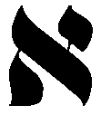

PARTE UNO
El Camino de Iniciación
Este acercamiento al desarrollo personal por medio de la Qabalah toma inspiración de sistema de iniciación con respecto a la Orden de la Golden Dawn (Aurora Dorada) y el esquema de A.'. A.'. de Crowley. Un árbol de la Vida de Kircher es usado como un enrejado para el crecimiento de la conciencia de los estados más físicos a los más espirituales. Cada una de las diez Sephiroth es tratada como un tipo de conciencia que puede ser alcanzada por un pasaje ordenado por veintidós caminos conectantes. Las Sephiroth son representadas por círculos y los números de diez (10) a uno (1). Los Veintidós caminos son representados por líneas conectando los círculos de las Sephiroth y por los números de treinta y dos (32) a once (11).
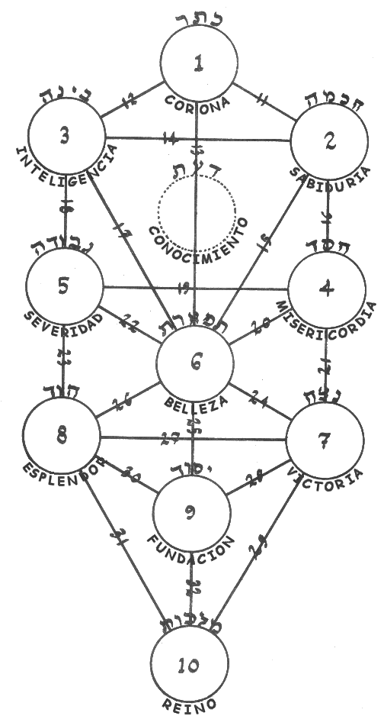

La Sephira Malkuth
10
Malkuth es el Reino de lo físico.
La conciencia a este nivel está limitada a la existencia física y sensación física. Sin embargo, nunca ocurra que podría ser llamada consciente de sí misma. Reflejo, instinto y memoria no registrada de eventos físicos son las más altas cualidades de la conciencia de Malkuth. Este es el estado mental de aquél quién sólo piensa del vivir de momento en momento. No hay emoción Verdadera aquí, y tampoco razón verdadera, sólo las mecánicas de la existencia en la tierra. Una vida carente de propósito es vivida por seres cercanamente inconscientes. El Hades de las leyendas, griegas y romanas es el nivel más bajo de la existencia, el nivel de los carentes de espíritu, caparazones carentes de alma. Malkuth es Hades a menos que sea unido a los estados superiores de conciencia.
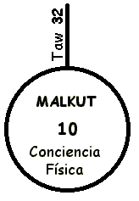
El Camino de Taw
32
Malkuth a Yesod
El movimiento en el mundo físico de Malkuth tiene una forma de continuidad. Los insectos hacen sonidos rítmicos. Los bebés lloran hasta que sus necesidades son satisfechas. Aún así, algunas veces los insectos parecen cantar sin necesidad. Los sonidos hechos por un bebé son generalmente hechos por su importancia propia. Hasta el rugido de las bestias asustadas tiende a parecerse al lenguaje. Esos sonidos y acciones son música y baile para los ritmos naturales. Los esfuerzos para atraer una pareja o pariente o para repeler a un enemigo gradualmente se desarrollan en arte primitivo, religión y ley.
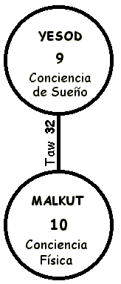
La Sephira Yesod
9
Yesod es la Fundación de la imaginación.
Cuando un pavo real extiende su cola, ve una hembra astral de gran belleza. Los niños sienten ángeles inclinándose para amarlos. El miedo invoca pesadillas de demonios y horror de bocas con colmillos. De la experiencia de lo físico, sueños, visiones, y leyendas son entretejidos. Estos forman una conciencia una vez removida de la tierra, un sueño lunar de tierras no vistas por el ojo humano y llenas de música que nunca vino de labios o de instrumentos.
Yesod está comenzando la conciencia propia. Los límites entre lo propio y lo ajeno se vuelven oscuros. Las físicas brechas duras de Malkuth se suavizan en presiones mentales. Yesod no conoce la pared flamante entre las ideas que produce Hod o el toque y flujo que se mezclan y separan en Netzach.
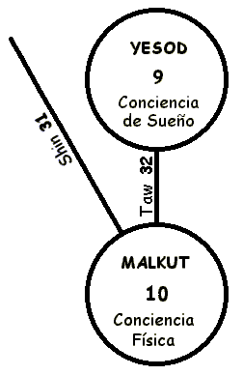
El Camino de Shin
31
Malkuth a Yesod
Del dolor y la necesidad de Malkuth un poder duro y áspero crece. En el mundo físico hay dientes que cortan y garras que desgarran. El granjero hiere a la tierra ya que la vida puede levantarse de arcilla roja. Una rosa crece con espinas para proteger su capullo. Entre la hambruna, "extraño" y "enemigo" son una palabra. Desde la regla de diente y garra, juicios flamantes se levantan. Esta es la magia oscura de la palabra "NO".
El camino de Shin es un ejercicio de voluntad despiadada sobre las percepciones de los sentidos físicos. Sólo a lo que parece ser humano y útil se le permite levantarse del cementerio de la tierra.
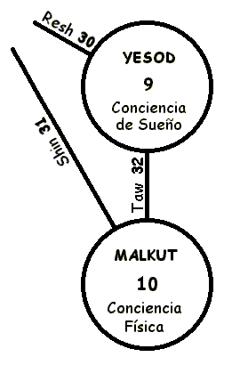
El Camino de Resh
30
Yesod a Hod
Yesod es un mundo sombrío de muchos velos y suave incertidumbre. La noche le pertenece, y la noche es un lugar furtivo de sombras espantosas. No hay un borde definido a herir en Yesod, pero tampoco hay allí luz curadora del sol. La mente busca fuentes para sobreponerse a los sueños y visiones de éste lugar. Cada historia debe tener un significado. Cada viaje astral debe tener un propósito.
El camino de Resh busca el valor racional en las muchas mansiones de la misteriosa luna. Sólo se les permite a las ideas simples y claras alcanzar la luz del día.
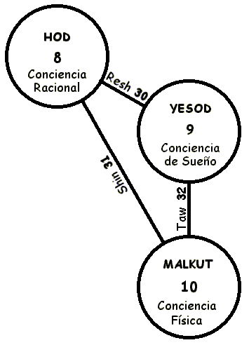
La Sephira Hod
8
Hod es la Gloria del despertar racional.
En un desierto ardiente un oasis fresco es paraíso. Sólo en un lugar así, cualquiera puede ser un amo. Dentro hay una piscina de agua clara. Afuera hay una pared de fuego para mantener alejado el peligro. Piedras son reunidas del desierto en sombras para construir un palacio cerca de la piscina. Los árboles proveen fruta. Animales pequeños se esconden en madrigueras y debajo de fragantes arbustos. El amo de este lugar hace magia solitaria por medio de cambios de la mente. Desde el camino llamado "Shin" jinetes beduinos traen colecciones de análisis y síntesis al oasis de la razón. Las caravanas siguen los rieles de Resh con preciosas cargas de alegoría y metáfora. El monarca astuto de la mente coloca todo en un orden consistente por sí mismo, ya que esa es la función principal de Hod.
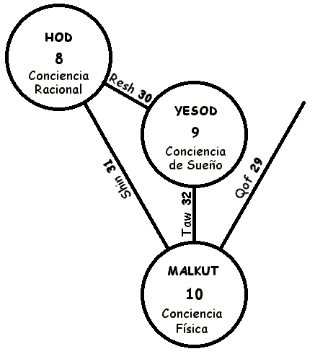
El Camino de Qof
29
Malkuth a Netzach
Hay cosas suaves en el mundo físico. No todo es dolor y violencia. La leche de una madre estimula. Las flores glorifican. En islas fértiles en mares cálidos, extraño es amigo y los amigos hacen magia extraña por la luna. La noche de la tierra es llenada de cosas que no pueden ser vistas. Algunas son mortales. Otras son maravillosas en sus misterios felices. El sabio aprende lentamente como afinar el arpa de la naturaleza con sonidos calmantes para los amantes y dolor puro para los odiados. Este arte levanta sabiduría de la tierra.
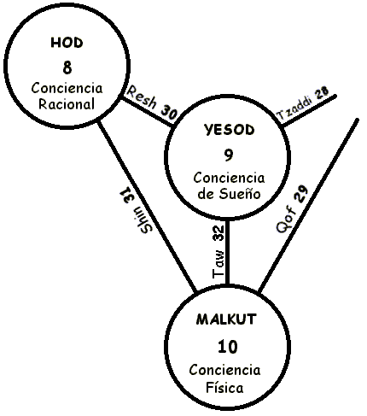
El Camino de Tzaddi
28
Yesod a Netzach
En Yesod Alicia vaguea por el País de las Maravillas. Ella sigue a Diana por las puertas de veintiocho mansiones. Detrás de cada puerta hay un misterio. A medida que ella viaja por el circuito, ella sube altibajos con la luna. Esta niña está cerca de ganarse la faja de una mujer. Siguiendo el curso de sueño y leyenda, la mente se identifica con grandes fuerzas. Con tiempo la identificación está lo suficientemente cerca para asegurar una armonía entre el ser interior y la vida exterior. Los Justos voltean con la tendencia del espíritu. Los luchadores contra el temperamento se cansan y son levantados sobre un garfio fantasmal de sueños a medio soñar.
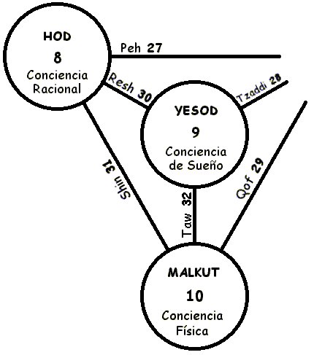
El Camino de Peh
27
Hod a Netzach
De un imponente palacio de mente aislada, un joven contempla. Hod es el enojo post-pubertad, conocerlo todo, y aburrimiento. La amargura crece en lugares solitarios. Una gran mente espera reconocimiento sólo para encontrar que los otros no tienen tiempo. Alejado de la luz de la señales de Venus. El morador en la torre racional llora en la angustia, sólo todavía. Un viaje es intentado, pero Venus aún no se impresiona. Luna a veces adorna el parapeto de cobre del dominio de Mercurio, pero Venus quiere al Sol, o hasta a Marte. Sólo cuando el morador en la torre derriba la corona del orgullo obstinado puede el viaje a una conciencia más elevada ser continuado.
Cuando una mente está lista a sacrificar su condición de soltera o soltero y dejar de lado algunas de sus teorías personales de cómo funcionaban las cosas, esa mente ha salido por el camino de Peh. Este es un momento incómodo, generalmente acompañado con el enamorarse con una persona más experimentada. Cuesta mucho seducir a un rey o reina coronados de una torre de marfil.
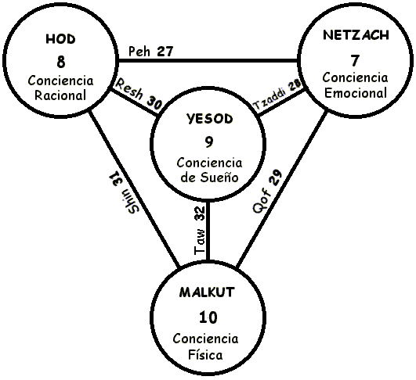
La Sephira Netzach
7
Netzach es la Victoria de la Sabiduría de experiencia.
Una mujer con cabello rojo brillante anda sobre un caparazón gigante sobre olas verdes. Ella está viviendo fuego rodeado por aguas amantes. Esta es una que ha bendito el mundo y a su vez ha sido bendita. La aspereza de la tierra trabaja en beneficio de ella. Los sueños redactan secretos para deleitarla. Los poderosos inventan nuevos tesoros para cortejarla. Ella no teme. Ella no está confundida. Ella está libre de vínculos de su propia elaboración.
Esta es la conciencia de uno que aprende las lecciones de lo físico volviéndose a esas vueltas a él o ella. Esta conciencia deleita en los mundos medio-reales llamados sueños. La razón sirve a esta mente como un libro sirve a un estudiante o un trono a un rey. La conciencia de Netzach es una nave de bienestar sobre un obediente mar de razón, imaginación y sensación.
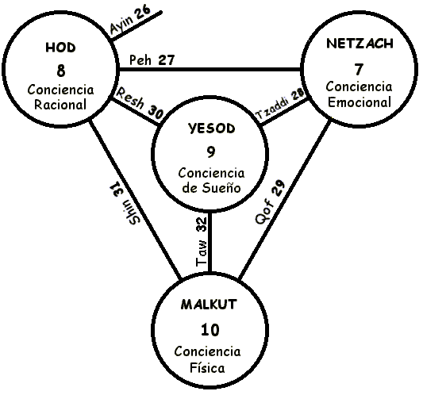
El Camino de Ayin
26
Hod a Tipheret
En salas polvorientas un espíritu atado a la tierra camina. Llora fuerte en angustia por el pasado. Cadenas antiguas estorban sus movimientos. Esta criatura se estremece ante los pensamientos del amor perdido. Miedo de heridas que no sucedieron, pero podrían, atan a este espíritu. Un espejo refleja la ópera cómica. Redes pasadas de culpa innecesaria y moldes de consejos incorrectos una chispa de luz del sol penetra. El héroe se ríe y camina hacia el sol.
Este es el camino de dejar ir lo suficiente como para crecer. Las viejas reglas deben ser puestas de lado a tiempo. Dichas reglas son un andamiaje para ser derribado luego de la construcción del Templo. Los viejos temores son líneas de seguridad cortas que deben ser cortadas para escalar más.
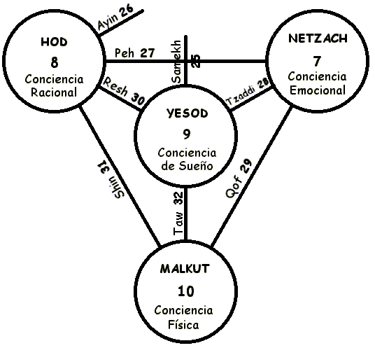
El Camino de Samekh
25
Yesod a Tipheret
Alguna gente vive cien vidas pero nunca vive una. Tienen un trabajo con sus horarios y éticas. Tienen un hogar con horarios y éticas separados. La religión tiene su propio lugar. Los sueños pertenecen a la noche. La Física es una cosa, pero la Magia es otra. Los vecinos son humanos, pero los extranjeros son raros. Dicha gente tiene un vocabulario pero no una gramática. Ellos conocen miles de definiciones y fantasías, pero no saben cómo sacudir un tapiz de todos los hilos que clasifican. "Ellos" nunca es "Tú". "Ellos" nunca es "Nosotros".
Esta es confusión simple. Sé paciente (la más difícil y valorable de las virtudes). Un tema se levanta en el alma para unir todas las cosas separadas. La luz del sol es un nuevo verbo entre los antiguos sustantivos. El camino de Samekh es emprendido cuando los sueños y las ideas comienzan a armonizarse conscientemente.
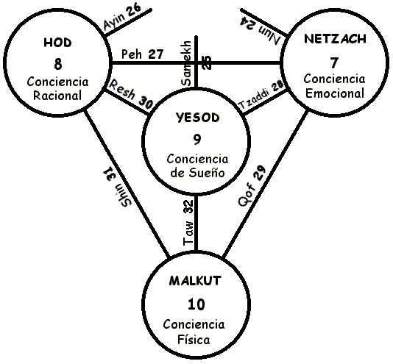
El Camino de Nun
24
Netzach a Tipheret
En un momento, la nave de Venus alcanza la orilla. El alma sale y deja su caparazón detrás. Esta embarcación no es abandonada. Se quedará en el puerto hasta que el capitán vuelva con mejor carga. El alma de la nave se desliza por campos y jardines. En éstos jardines semillas son enterradas. Ellas se levantan como tiros al sol. Cuando las plantas del sonido se vuelven doradas, son cortadas y recolectadas. Sólo las mejores regresan a la tierra para levantarse otra vez.
Este alma va mas allá de su lugar terrestre para encontrar mejores semillas. La vida más fuerte crece de una semilla que está hibridizada entre crecimientos de cielo y tierra. El mejor jardín crece en el lugar del sol.
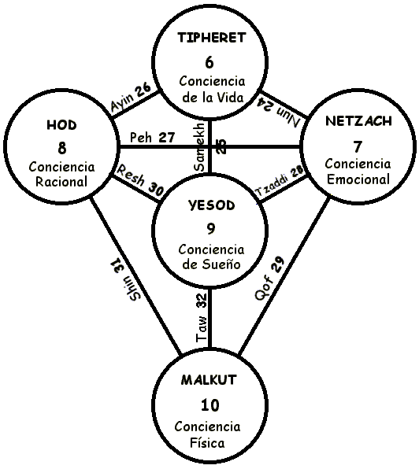
La Sephira Tipheret
6
Tipheret es la Belleza del mejor lugar.
Una gran congregación de gente feliz en un lugar feliz. Amigos enemistados por mucho tiempo son reunidos en la luz del sol. Los enemigos olvidan su enemistad en la estación de la vida. Los mercaderes traen collares de estrellas y ropas de colores nunca vistos antes. Los niños ríen, y nadie frunce el entrecejo. Los ancianos derriban su edad pero mantienen su sabiduría. Los guerreros juegan y las mujeres cantan. Es Hermosura y Júbilo. Todas las pequeñas partes disipadas de la vida han venido. El desierto ardiente es un playa bajo un sol bronceador. Las aguas del océano limpian todas las preocupaciones. Los sueños se derraman de los labios de los contadores de historias como historia, risa y consejo. El alma está brillando con una luz dorada. Ve el curso de la vida y conoce propósito. Todas las preguntas tienen un tiempo para respuestas. Todas las acciones tienen su lugar. La confusión es un aerosol de burbujas cosquilleantes entre el conocer. Por el camino de Ayin vienen constructores de la casa. De Samekh viene el mantenedor de la casa. Nun provee de jardineros habilidosos. El orden sirve a la mente con libertad.
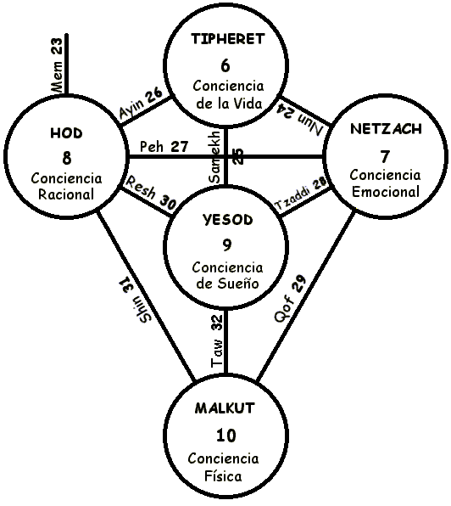
El Camino de Mem
23
Hod a Geburah
El constructor vuelve a su castillo de cobre y descubre que ha descuidado el ornamentar los cielo rasos. Las raíces del castillo son fuertes, pero son de tierra. El techo del castillo es débil a menos que refleje el orden celestial. De acuerdo a esto, el constructor invierte la dirección de su pensamiento. Escenas de caza, batallas, reuniones pastorales, ciudades, y naves ornamentan las paredes. Las bóvedas superiores, las altas cámaras y torres de esta ciudadela debe corresponder a la armonía de las esferas, el orden moral de las cosas, y esos poderes que habitan en el relámpago y más allá.
Hacia arriba va el pensamiento por el canal de Mem, un río que fluye hacia arriba. La mente busca las cosas de la mente y se aleja del cuerpo. El cuerpo no debe perecer; siempre que sus necesidades son encontradas abajo.
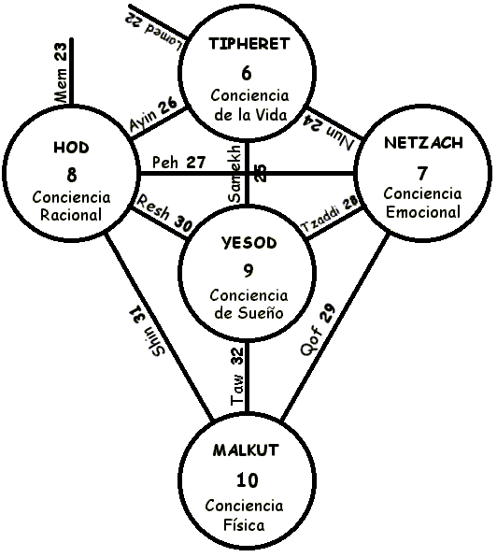
El Camino de Lamed
22
Tipheret a Geburah
Un grito interrumpe la fiesta. Es tiempo de ocuparse. A través del año muchas cosas han sucedido. Juicios son necesarios. Justicia debe ser administrada. Viejas leyes deben ser revisadas y nuevas propuestas. Los asuntos de la comunidad deben ser examinados y el mejor curso planeado para el año porvenir.
Habiéndose encontrado a sí misma y habiendo descansado, la mente debe prepararse para el crecimiento futuro. Hasta ahora la conducta ha sido aprendida por prueba y error. Los ideales han venido al azar. Es tiempo de mirar a propósitos y métodos; tiempo de poner esas cosas en orden. El camino de Lamed es disciplina.
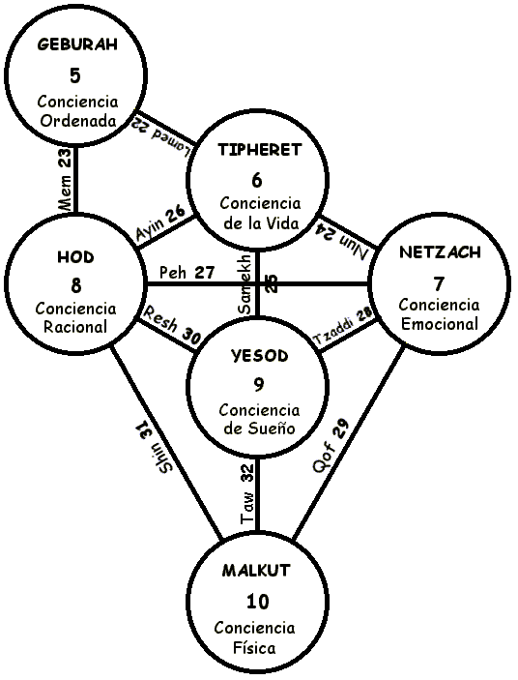

La Sephira Geburah
5
Geburah es la Severidad del comprender el cómo.
Un soldado es juzgado. Escucha los informes de los espías. Escucha peticiones. Un hombre ofrece consejos, y el soldado lo echa a patadas. Esta no es la corte de un rey misericordioso. Un tirano se encuentra aquí. Sus juicios son fuego de una mente de hielo. Este tirano está emprendiendo la seguridad sobre una ciudad desprotegida. Su voluntad es un látigo que hace que los moribundos marchen hasta que algunos sean salvados. Este soldado no está equivocado. Su dureza es como el calor que cocina la comida. Purifica, mejora y debería desaparecer cuando está listo.
Geburah es el lugar de la totalmente desarrollada comprensión moral. Hod es racional, aislamiento defensivo. Geburah es racional, cuidado ofensivo.
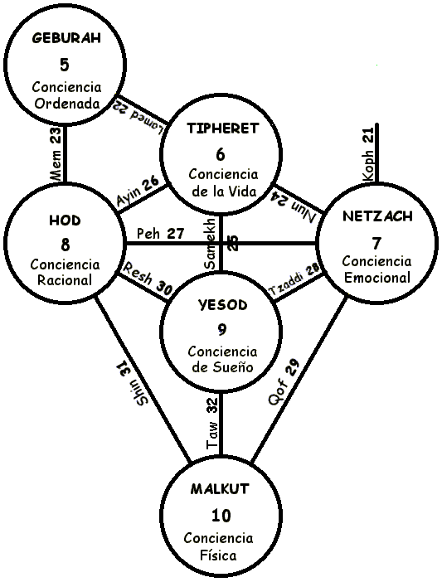
El Camino de Koph
21
Netzach a Chesed
Venus baja a la charnela de su caparazón para comprobar sus cartas de navegación. Estos no son mapas comunes. Muestran todos los ricos del mundo. Los vuelos de las aves y las migraciones de los peces están marcadas para los cambios de estaciones. Las corrientes en el mar y en el aire están cuidadosamente indicadas. Una efeméride astronómica lista las acciones de los cielos para que Venus pueda establecer su curso. El giro de cada rueda en la tierra o en el cielo está anotada en algún lugar. Aprendiendo los ciclos de las cosas adentro y afuera, un alma puede navegar el camino de Koph hacia ricos Jovianos.
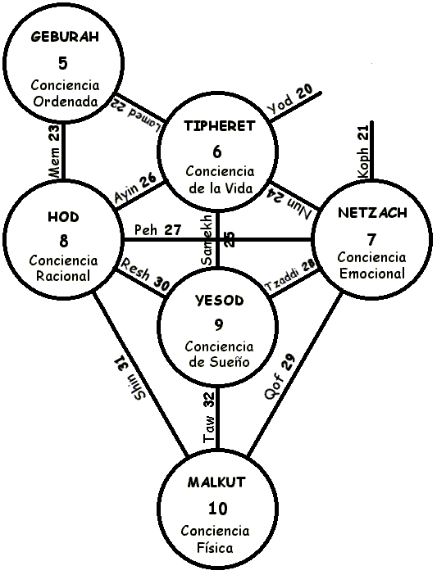
El Camino de Yod
20
Tipheret a Chesed
Un anciano se apoya sobre su bastón y murmura. Su barba es inmunda. Su nariz destila. No tiene sentido. Este anciano no tiene modales. Los ermitaños están alejados de la gente por demasiado tiempo. Olvidan como comportarse. La mayoría de la gente en la feria lo ignoran o le dan una sonrisa forzada y rápidamente se van a otro lugar. Esta gente está esperando a Marte para escuchar sus peticiones y juzgar sus trabajos. Son formales, hasta respetables; pero no tienen tiempo para escuchar. Alguna gente no está tan ocupada. Ellos están listos para escuchar la historia de este ancestro cuando se sienta dispuesto a hablar. Luego aprenden que el anciano es el padre de Marte y el maestro de todos ellos. El los lleva a ideas que ellos nunca han tenido antes. Una muerte abierta crece hacia Chesed por el camino de Yod. Una persona exitosa sabe cuando aceptar una mano.
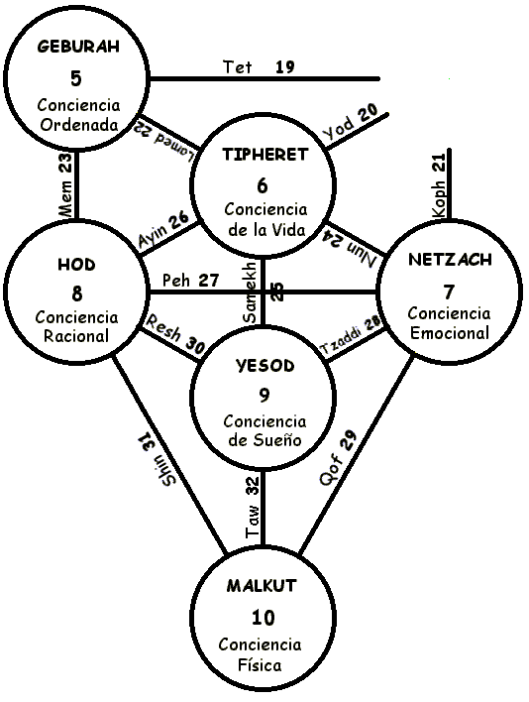
El Camino de Tet
20
Geburah a Chesed

Ricardo el Corazón de León pelea para proteger la Ciudad Sagrada de ateos y carentes de dioses sarracenos. Se pregunta por qué tiene tan poco éxito. En problemas, reza por una guía y cae dormido. El guerrero sueña: una gran león rojo está corriendo a través de Europa y Asia. En todos lados hay chacales. Cuando el león mata, los chacales se roban su presa. Les ruge para detenerlos, pero ellos siguen. El león crece con hambre, luego débil. Levanta su garra para matar un venado salvaje; su último esfuerzo para evitar la muerte. Ante sus ojos, el venado se convierte en la madre de Ricardo. Ella está vestida con las prendas de una princesa sarracena. Ricardo se despierta en transpiración fría. Al próximo día conoce a Saladino, aprendiendo en el proceso que los árabes tenían civilización y conocían la Biblia aún cuando los franceses y los ingleses eran bárbaros de traseros azules. Ricardo y Saladino se vuelven amigos. La tregua viene y va, pero el honor crece.
Marte está generalmente ciego a los méritos de sus enemigos hasta que la sabiduría abre sus ojos. La conciencia moral necesita poner sus juicios severos a un costado antes de exceder su propósito. La misericordia es la sabiduría de cuando acabar.

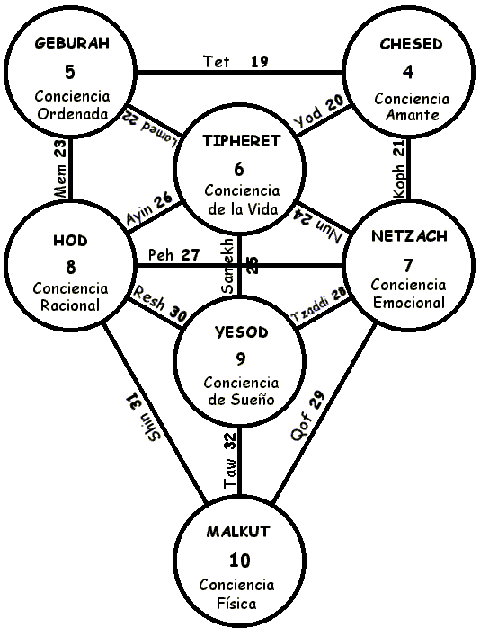

La Sephira Chesed
4
Chesed es la Misericordia de la providencia.
Una figura calma se sienta en esplendor oriental. Sobre las cejas de la figura una estrella brillante irradia luz calmante. Esta es la Misericordia que otorga todas las cosas necesarias. El ser es inmortal. La muerte no puede tomar lo que no se tiene. Aquellos que alcanzan la severidad del pasado están entre los santos. Chesed es un estado de gran paz. Los misterios de los mundos inferiores se levantan para inclinarse ante el iniciado del mayor, el camino de Koph. Buscadores gentiles vienen a los pies del maestro, el camino de Yod. El amo de los mundo de abajo se vuelve un niño para entrar en la presencia, el camino de Tet. Chesed es el dar por vencida a toda la ansiedad y todos los planes para cambiar al mundo. Tal liberación otorga el poder para hacer cualquier cosa que se desee, sin embargo, nada es deseado. Sólo el servir a los otros mantiene al sabio en este lugar.
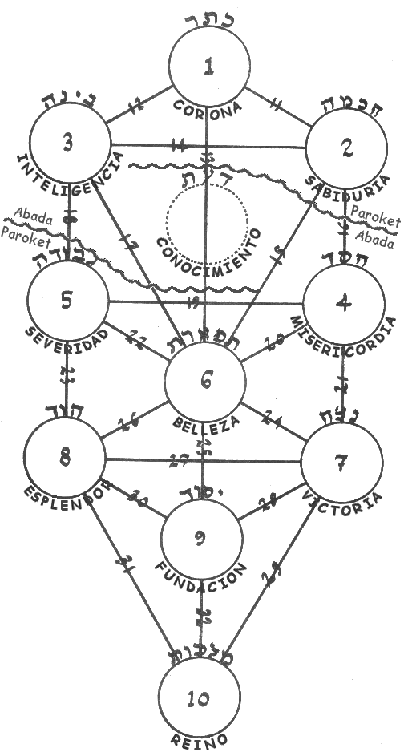
Paroket, Abada y Da'at
A veces en el cielo de una noche negra, un gran velo desciende. Luces azules, púrpuras y escarlatas se agitan. Seres de fuego caminan el cielo. Esta es Aurora, la cortina cerca del trono del Más Alto. Debajo está la Tierra. Más allá está la Morada del más grande misterio.
Ante el Santo de los Santos cuelga Paroket. Este velo es doble, colgado en dos filas. El espacio ante el exterior es para adoradores ordinarios. El Abismo, Abada, está entre las dos filas. Solo aquellos que poseen Da'at, Conocimiento, pueden pasar Abada. Sin Da'at, Paroket es una doble cortina de lino; y el cuarto más allá se queda en la tierra. Con fragmentos de conocimientos, un pasaje peligroso puede ser hecho. Uno lo hizo y murió. Otro lo hizo y se volvió loco. Un tercero lo hizo y se volvió ateo. Un cuarto pasó Abada con gran esfuerzo y volvió para iluminar el Chesidim. Un quinto va y viene a voluntad, pero la cabeza de éste está en el cielo mientras que los pies están en el infierno.
Binah, Chokmah, y Keter están más allá del velo. La visión de ellos es a veces permitida, pero más generalmente ellos deben ser encontrados mediante cosas inferiores.

El Camino de Chet
18
Geburah a Viña

Este es el camino del Merkabah. Uno puede sostener el poder de Geburah, y quien ha tocado Chesed, hace un descenso meditativo por siete lugares infernales – revisa por defectos personales en los siete niveles llamados Chesed, Geburah, Tipheret, Netzach, Hod, Yesod, y Malkuth. Esta meditación puede ser hecha en diferentes maneras, pero debería ser a través.
De acuerdo a la leyenda, cada uno de los palacios infernales es guardado por un espíritu malvado, un vicio personificado opuesto a la virtud de la Sephira correspondiente. En la Babilonia de hace 3000 o más años atrás había una creencia en siete espíritus malignos. Es posible que la cantidad de diferentes listas de los siete ocupantes de los palacios infernales mentales desciendan a nosotros desde una mitología Babilonio-Sumeria: El Viento del Sur que trae la muerte. El Dragón cuya boca está más allá de toda medida. Un Leopardo siniestro que rapta y mata a los pequeños (¿Lilith?). Un Shibbu terrible. Un Lobo furioso y sin temor. Una criatura desenfrenada que marcha contra dioses y reyes. La maligna Tormenta del Viento de la venganza.
Después del descenso a este infierno ancestral y enfrentamiento a cada vicio, uno desciende por siete cielos purificantes. Este es un regreso a los niveles de las Sephiroth inferiores. Finalmente, la mente purificada puede subir el camino de Chet a la visión del velo brillante del trono-carro, y más allá, el lugar de Binah.
Otro método de descenso y regreso usa dos formas de las Cincuenta Puertas de la Inteligencia. En el camino hacia abajo, siete faltas son examinadas en cada uno de los niveles llamados Chesed, Geburah, Tiphereth, Netzach, Hod, Yesod, y Malkuth. En todos, siete veces siete o cuarenta y nueve preguntas mentales deben ser contestadas durante éste descenso. Estas son cuarenta y nueve "puertas" que deben ser destrabadas por la posesión de las "llaves", conocimiento del pensamiento correcto y conducta pertinente a cada una, y abiertas al dicho de las cuarenta y nueve "contraseñas", declaraciones que uno está libre de los correspondientes vicios. Procedimientos muy similares son perfilados en "El Libro Egipcio de los Muertos", traducido por E. A. Wallis Budge y otros. La forma dada en éste equivalente egipcio del Merkabah, llamado "la confesión negativa", es particularmente útil. Luego de que las cuarenta y nueve puertas han sido abiertas, la quincuagésima puerta, la Sephira Binah, se abre; y el pasaje a través del Abismo se hace posible.
La segunda forma de las Cincuenta Puertas de Binah es usada en el camino de regreso hacia arriba por el árbol de la Vida. En este caso, cuarenta y nueve puertas son pasadas otra vez, pero como experiencias de gloria e incremento de alegría en lugar de desafíos. La forma de ascensión es diferente de aquella del descenso. Malkuth, Yesod y Tiphereth están combinados para formar una Sephira compuesta. Cuando esta Sephira es tomada con Hod, Netzach, Geburah y Chesed, el árbol completo debajo del Abismo se vuelve un árbol de cinco niveles de conciencia en lugar de siete. Cada uno de los cinco niveles está subdividido en diez "puertas", para un total de cinco veces diez o cincuenta. Es este el conjunto de puertas usado por el pasaje ascendiente hacia Binah.
De acuerdo con el Antiguo Testamento, el profeta Ezequiel alcanzó la visión del Merkabah, pero Moisés no la alcanzó a su muerte. Se dice que aquellos quienes alcanzan plenamente el Merkabah, no mueren como otros mortales, sino que son elevados al final de sus días por el flamante Carro del Más Alto. El estudio del Merkabah es, en algunas maneras una preparación hebrea para una muerte perfecta, igual que los antiguos egipcios se preparaban para su muerte con su propio "libro de los muertos", con rezos y meditaciones. Muchas culturas tienen cosas similares. Hay evidencia de que los Cristianos Coptos consideraban el Nuevo Testamento un "libro de los muertos".
Antes de volver a la descripción del árbol de la Vida, hay un punto curioso más sobre las Cincuenta Puertas de Binah. Cada una de las letras hebreas tiene un valor en número. La letra teniendo el valor cincuenta es Nun, a la que la Orden de la Aurora Dorada atribuyó la carta de Tarot "Muerte". Esta "Muerte" no es un fin de la existencia, sino una gran transformación de la vida a la Vida. La carta de Tarot "El Carro" es atribuida a la letra hebrea Chet por el mismo grupo. Muchos Qabalistas Judíos desconfían del trabajo de los Qabalistas Masónicos, pero el oro es oro aún si es juntado por los menos aprendidos.
Una digresión ante el Abismo es permitida.
Para un vistazo de Binah, examina tus éxitos en alcanzar los niveles de conciencia de Chesed a Malkuth. Practícalos y eleva tu mejor esfuerzo.
El Camino de Chet es el levantamiento del poder de Geburah al asiento de toda abstracción racional, el redireccionamiento de la mente, de atención a acción, de atención a pensamiento.
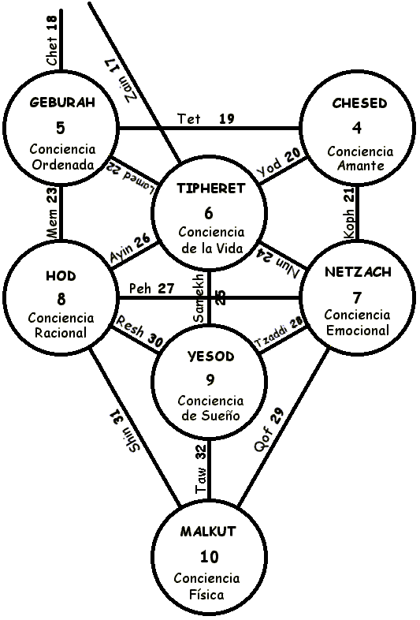
El Camino de Zain
17
Tipheret a Binah
Una espada centelleante es el camino al paraíso. Voltea a todo camino, y sólo aquellos quienes caminan la cuchilla pueden pasar de la tierra del día a la inteligencia más allá de la noche. Esta cuchilla tiene diez puntos o giros. El estudio de las diez Sephiroth unifica la mente. Para levantarte por el camino de Zain, aprende cómo resolver todas las cualidades opuestas en la unidad. Determinación intrépida para alcanzar la fuente de toda inteligencia trae a la conciencia de Tiphereth a Binah.
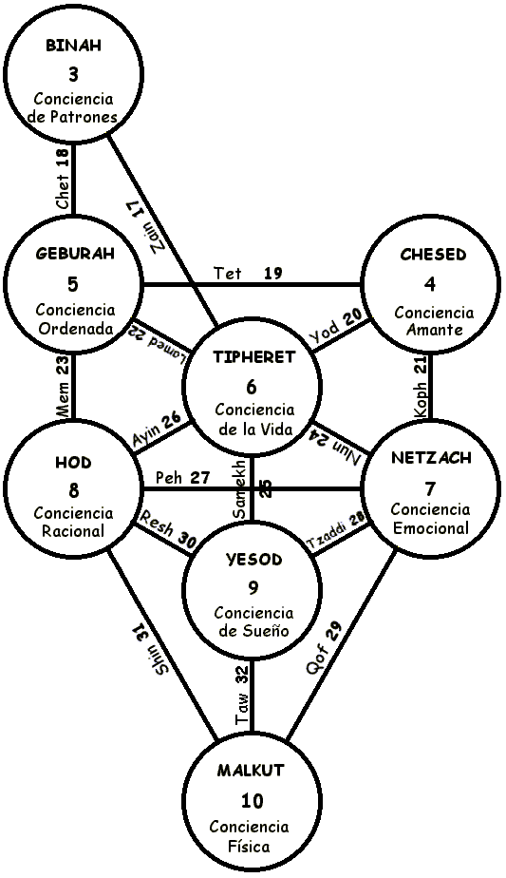

La Sephira Binah
3
Binah es la Inteligencia que alcanza los límites de lo que puede ser racional.
Arriba de una gran pared gris hay un cielo lleno de nubes oscuras. Este cielo está vivo y puede ver. La pared ciega se hunde por concentración de la mente, y más cielo consciente muestra. Más allá de la pared gris hay un vasto océano negro de aguas de antes de la creación del mundo. Ni toda la ciencia del mundo puede hacer que esta pared descienda más que unas pulgadas. La mente del más grande matemático que haya existido puede sólo causar que baje una fracción más. Ninguna mente mortal puede forzar a la pared gris a bajar al nivel del gran mar. Pero toda la inteligencia que es Binah está al fondo de ese mar, ese gran útero negro de todos los mundos. La inteligencia completa de la humanidad es sólo niebla sobre la pared. Salta por arriba de la pared ciegamente y báñate en la conciencia de Binah.
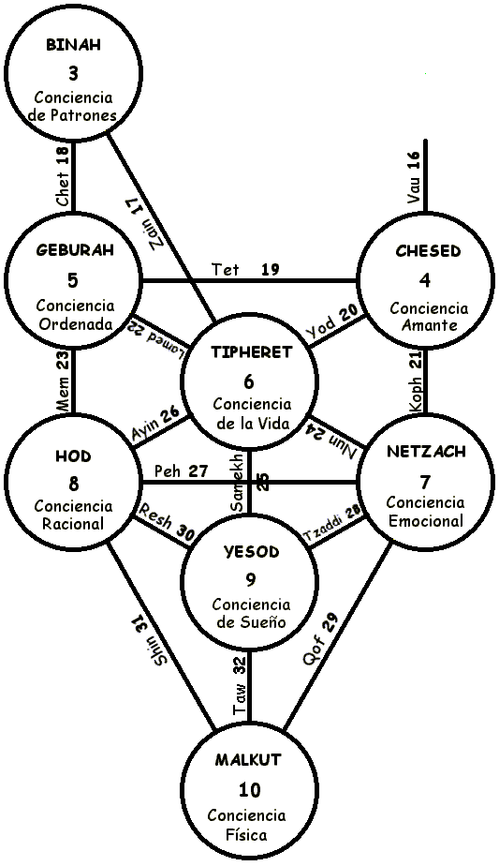

El Camino de Vau
16
Chesed a Chokhmah

Un maestro está entre discípulos. Todos ellos quieren saber cómo es Dios. El maestro dice: "Ella es negra". "No, no", ellos lloran. "Dínos cómo es Dios". "Dios es tú, pero tú no eres Dios", responde el maestro. "¡Profundo!", cantan los discípulos. "Dios es fuego y agua, un bebé embarazado de su propia madre, un sonido en el espacio vacío, el gusto de una C cerrada, luz pura y oscuridad total". Uno de los discípulos se hurga en la nariz. Con un suspiro, mira el ombligo de él, contempla las hilas de este mundo, y murmura sobre perder peso. Rápidamente, ante de que los discípulos puedan cantar "¡Profundo!" otra vez, el maestro anuncia: "Voy arriba a echar un vistazo. Síganme y vuélvanse sabios". Luego de comer pimientos rojos picantes de Popocatepetl y tomar una ducha fría, el maestro regresa con sus discípulos. Ellos quieren saber qué hacer.
Lo inesperado e irracional puede elevar la mente desde la pacífica Chesed hacia la excitada Chokmah.
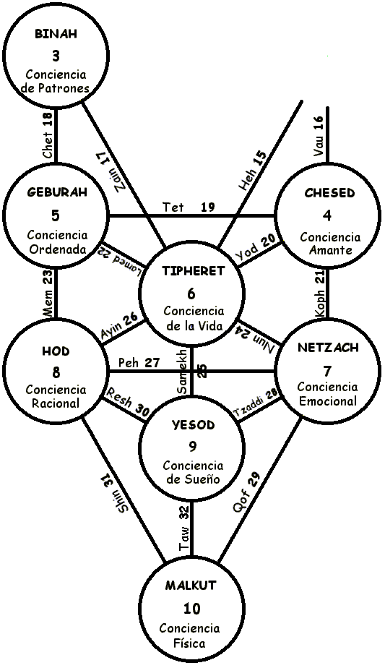

El Camino de Heh
15
Tipheret a Chokhmah

Las mujeres corren carreras, y los hombres gritan alentándolas. Los luchadores batallan para ver las estrellas. Fuegos artificiales iluminan el cielo. Los carneros golpean sus cabezas por el placer de hacerlo. Gritos de niños riendo cortan el aire. Relámpagos se estrepitan alegremente desde la tierra al cielo. Los llantos de amantes separan la bóveda del cielo.
De la contemplación de éstas cosas, la mente puede elevarse hacia Chokmah.
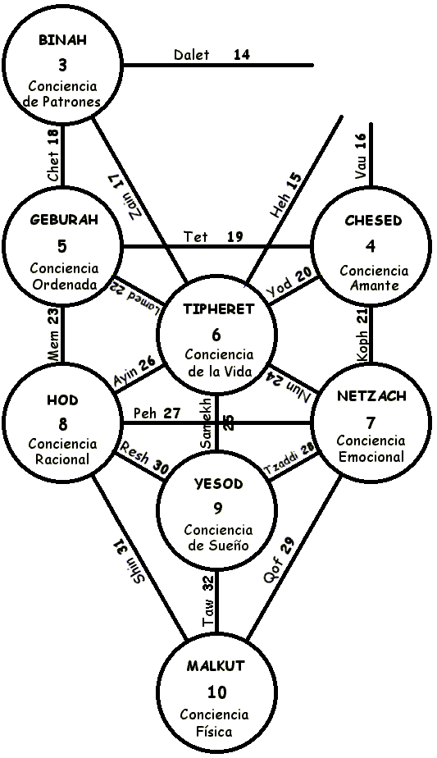

El Camino de Dalet
14
Binah a Chokhmah

Este camino está más allá del Abismo.
El símbolo de Venus tiene dos partes. Debajo hay una cruz, arriba hay un círculo. La cruz representa todos los procesos racionales y todas las uniones de dos corrientes de fuerza. El círculo es una esfera de poder puro. Debajo hay dos amantes en su pasión. Arriba está el orgasmo. Binah es un soldador, y Chokmah es la flama que salta por la fricción. Comprensión es el trabajo del pensar, y Sabiduría es la liberación del descubrimiento.
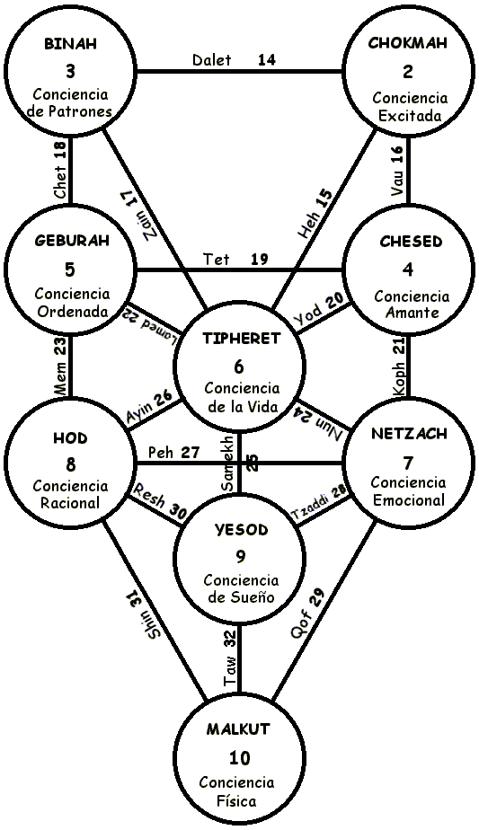

La Sephira Chokhmah
2

Chokhmah es la Sabiduría de no cuestionar el poder.
En el centro hay una flama fría, opalescente que se quema eternamente y no consume nada. Todo el poder de un universo está aquí, pero nada lo reviste. Ningún cuerpo mantiene este alma. Chokmah es el principio de animación del universo. Está residente en toda materia, todo pensamiento, toda forma, toda acción. La conciencia de Chokmah es actividad sin dínamo, es giro sin rueda.
Chokmah es acción sin limitación.
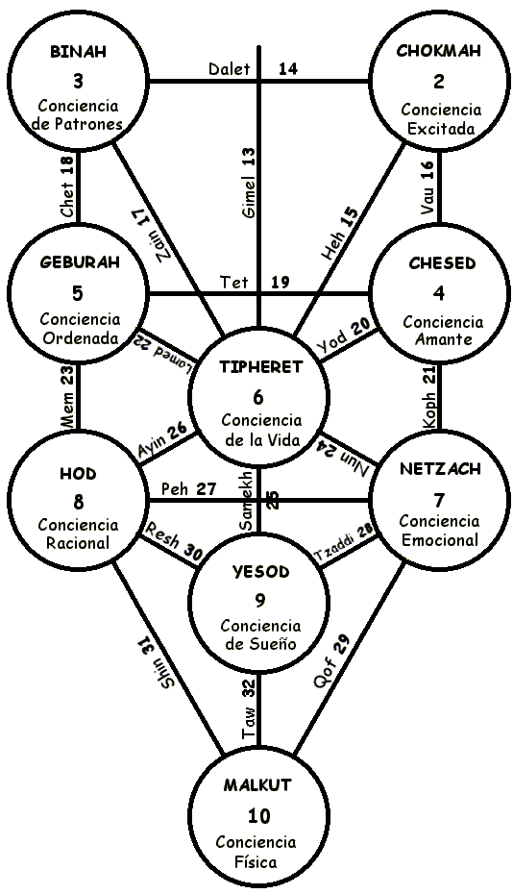

El Camino de Gimel
13
Tipheret a Kether

Este es el último camino a través del Abismo de Abada.
Un regalo de extraños es una cosa preciosa. La tristeza se desvanece ante la sonrisa de una cara nunca vista antes. Un pedazo de caparazón contiene maravillas cuando dos personas lo descubren. "Me gusta el sonido del mar". "Sí, y como se siente la arena". Esta aceptación inocente de la unidad de la mente es la esencia del camino de Gimel.

Por la letra Gimel, , la es cerrada.

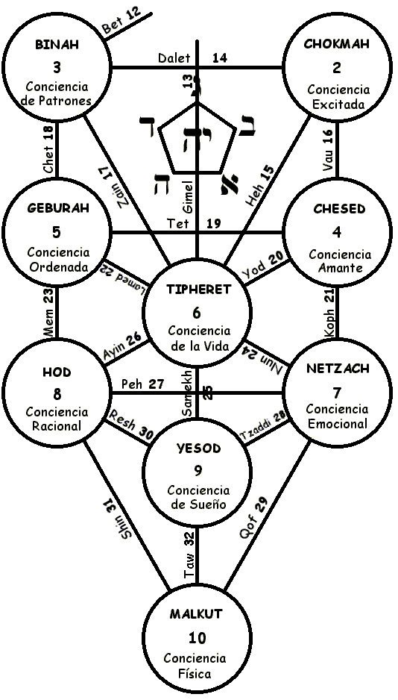

El Camino de Bet
12
Binah a Kether

Un halcón se eleva en el cielo. Un simio mira el horizonte. Una anciana sostiene la mano de su nieto y mira a la muerte. La mirada que ve sin involucrarse es la esencia del camino de Bet.
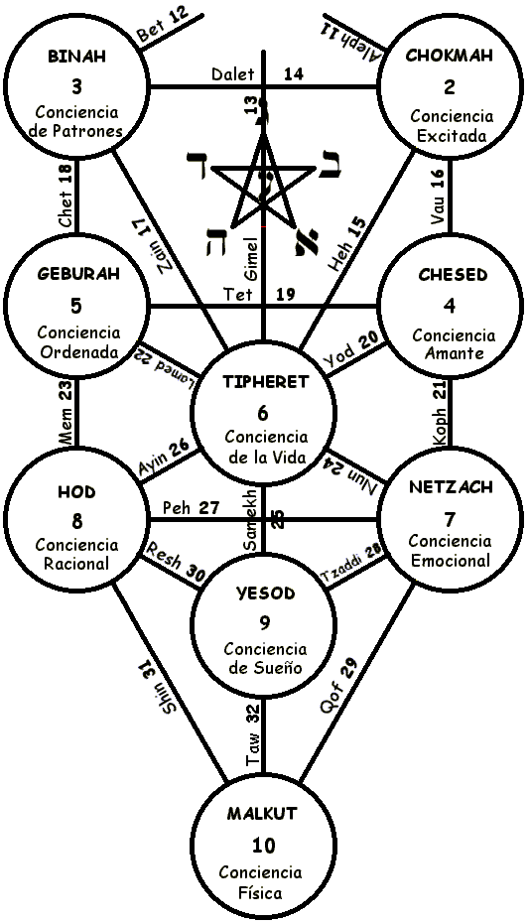

El Camino de Aleph
11
Chokhmah a Kether

La gente ocasionalmente va a vivir sola a las montañas. Hay algo cerca de una cima cubierta de nieve que dice: "Yo soy"; y lo dice tan claramente que nada más importa.
Conciencia clara de ser es la escencia del camino de Aleph.
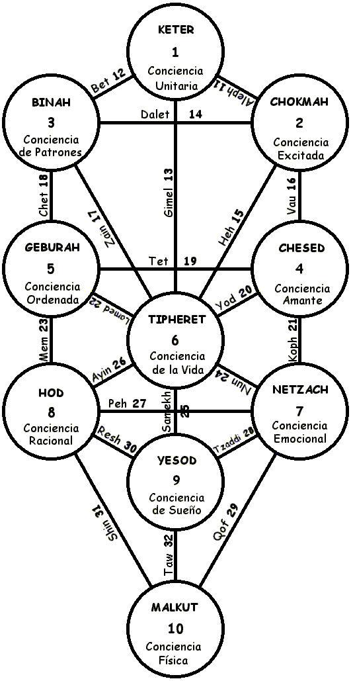
La Sephira Kether
1

Kether es la Corona de la unidad.
Un gran ojo sin cejas es todo lo que hay. La pupila es blanca, no negra. El iris es gris. El globo exterior es negro, no blanco. Cerca del ojo están todos los colores del arco iris en círculos concéntricos. Este es el ojo que ve todo. Los ojos de la tierra son ojos de destrucción. Cuando un ojo terráqueo mira, ve lo que está afuera y da el poder para cambiar el mundo. El ojo de Kether ve el mundo en existencia. Antes de que este ojo mire, nada existe. El ojo negro del mundo es una cámara que toma lo que ve. El ojo blanco más allá del mundo es un proyector que produce lo que ve. Los ojos terráqueos están eternamente cambiando una visión por otra, pero este ojo de creación ve todos los lugares, tiempos y direcciones como una. La conciencia de Kether es la conciencia de unidad total.
Ain Sof Aur
Más allá de Kether sólo una luz carente de características, ilimitada. Percepción no calificada.
Ain Sof
Más allá de la luz sólo hay un sentido de ilimitación. Espacio.
Ain
Más allá de lo ilimitado, nada. Silencio.
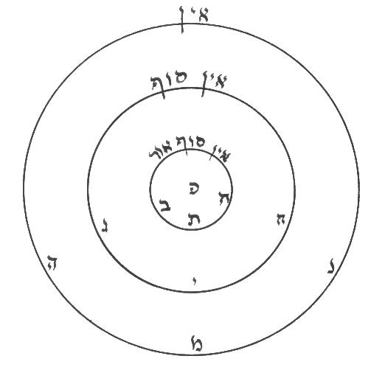

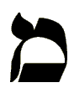

PARTE DOS
La Meditación del Árbol

Una leyenda:
El Árbol de la Vida es a veces mostrado con una serpiente reptando hacia arriba por los veintidós caminos y una espada o un relámpago bajando por las diez Sephiroth. De acuerdo a la leyenda, el mundo fue creado por una espada saliendo de la boca del creador. Esta espada brilló nueve luces antes de que su punta se convirtiera en la Tierra. El mango de la espada sigue en la boca del Creador para sostener la existencia del Universo. Nada puede ser conocido de este mango, entonces es llamado "Ain", "Nada". La primera luz en la espada es blanca. Esta es llamada "Kether", "Corona", el principio de unidad. La segunda luz es gris. Esta es "Chokmah", "Sabiduría", el principio de dualidad y el paraíso espiritual llamado "Edén". La tercera "luz" es negra, un tipo de oscuridad positiva o cognoscible en contraste a la oscuridad desconocida del mango. Es llamada "Binah", "Inteligencia", el principio de regreso a la unidad, trinidad. Este es el paraíso llamado "Gan Edén", el Jardín del Edén. De acuerdo al mito del Génesis, la creación se habría detenido ahí si los primeros humanos no hubieran causado su continuación.
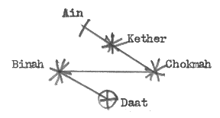
La primera creación produjo tres luces, tres frutos del primordial Árbol de la Vida. Donde la punta de la espada descansó, una débil luz violeta brilló. Esta luz violeta débil fue la raíz del Árbol del Conocimiento del Bien y del Mal. Esta luz débil es llamada "Da'at", "Conocimiento". Hay dos tipos de Da'at. El Da'at superior es la luz de Kether, Chokmah y Binah, el conocimiento de la existencia espiritual. El Da'at inferior es el brillo débil en la punta de la espada, conocimiento de los medios de extender la espada para crear el mundo material.
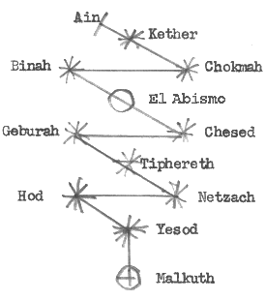
Adán y Eva desearon probar el fruto de la existencia material extendiendo la espada creadora. Nada nuevo podía ser hecho, sólo una duplicación de la primera extensión fue posible. Esto fue hecho. Igual que la primera extensión de la espada produjo tres luces y una raíz en la punta, la siguiente extensión produjo dos tríadas más de luces y un lugar de reposo en la punta. La primera tríada, Kether, Chokmah y Binah, se reflejaron en una tríada opuesta: Chesed, la luz azul de la Misericordia. Geburah, la luz roja de la Severidad. Tiphereth, la luz amarilla de la Belleza. Una tercera tríada de luces correspondió a las luces de la primera tríada: Netzach, la luz verde de la Victoria. Hod, la luz naranja de la Gloria. Yesod, la luz violeta de la Fundación. La punta de la nuevamente extendida espada entonces dio una décima, luz opaca de todos los colores terrestres. Esta última luz se volvió Malkut, el Reino de la existencia física.
Porque la punta de la espada se ha movido de su posición en la tríada superior, la luz oscura de Da'at se fue de su lugar. Esta luz se esparció por todas la siete luces inferiores.
Puede no haber regreso al paraíso hasta que la luz reunida de Da'at sea restablecida. Esto puede ser hecho escalando el Árbol inferior y juntando la luz (conocimiento) de cada una de las siete Sephiroth. Una vez que esto fue hecho, las tres luces del Árbol superior pueden ser alcanzadas. El Da'at del Árbol inferior debe unirse al Da'at superior. Por el conocimiento combinado de la parte de arriba con la de abajo, la espada creadora puede ser retraída o extendida a la voluntad humana.
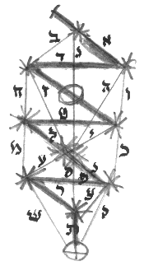
Luego de que diez luces brillaran de la espada creadora, luces secundarias o rayos florecieron entre ellas. Estos rayos son las veintidós letras del alfabeto hebreo, los caminos de luz que unen las Sephiroth y las extremidades del Árbol. Las Sephiroth pueden ser alcanzadas mediante un aprendizaje cuidadoso de estas luces secundarias. La humanidad fue exiliada a la más baja luz, Malkuth, y pudo sólo aprender por las cosas de esa luz: materia carente de vida, plantas, y animales. Las piedras y otras cosas muertas poseen sólo suficiente luz para brillar suavemente donde están. Su espíritu es grande en el poder de permanecer y poseer forma, pero estas cosas muertas pueden, como mucho, ser casas para almas dudosas y grandes montañas que suben a través de los millones de años. Las plantas tienen un espíritu más elevado y pueden crecer en miles de años para parecerse al mismo Árbol de la Vida. De las plantas, la humanidad aprendió la forma y lugar de las diez Sephiroth. Los animales tienen cercanamente espíritu humano y crecen en cientos de años. Los animales tienen el poder de moverse apresuradamente como las veintidós menores luces.
Al principio, ni la habilidad de los animales de moverse rápidamente era suficiente. Los humanos podían imitar a los diferentes animales y aprender un poco sobre algo de las luces menores cerca de la Tierra, pero no había conexión entre una de estas luces menores y otras. No había memoria. Las pistas dejadas por la mayoría de los animales son marcas separadas. Una serpiente mostró el camino. Cuando una serpiente trepa un árbol, puede moverse y doblar su cuerpo sobre muchas extremidades al mismo tiempo.
La pista de una serpiente es larga y continua. Otros animales hacen marcas similares con sus colas; pero entonces van un pequeño camino y miran atrás a la pista de su cola, se ponen felices y sacuden su cola. Esto quiebra la pista y causa pérdida de la memoria. La serpiente no puede quebrar su pista ni por la excitación u orgullo en cumplimiento.
La serpiente, entonces, es el modelo para escalar las veintidós luces menores del Árbol de la Vida. Retorciendo y girando el pensamiento por el Árbol, una mente humana puede alcanzar las alturas del espíritu y regresar a la materia a voluntad.
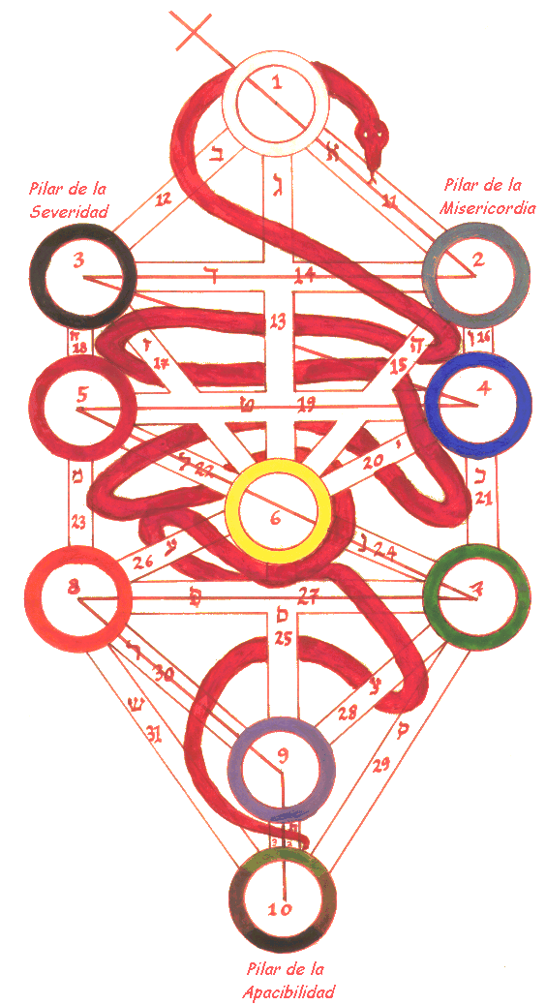
El Camino de la Serpiente

10. |  | Conciencia sensorial. El mundo físico. Malkuth.
32. |  | 10 a 9. Patrones de comportamiento se desarrollan. Malkut a Yesod. Taw.
9. |  | Conciencia de sueño. El plano astral. Yesod.
31. |  | 10 a 8. La razón es usada defensivamente en el mundo físico. Malkuth a Hod. Shin.
30. |  | 9 a 8. La razón es usada agresivamente en el mundo de los sueños. Yesod a Hod. Resh.
8. |  | Conciencia pragmática. La ilusión de independencia. Hod.
29. |  | 10 a 7. La emoción sondea un lugar en el mundo físico. Malkuth a Netzach. Qof.
28. |  | 9 a 7. Las emociones toman poder del mundo de los sueños. Yesod a Netzach. Tzaddi.
27. |  | 8 a 7. La razón aprende a trabajar para metas fijadas por las emociones. Hod a Netzach. Peh.
7. |  | Conciencia hedonística. La ilusión de la comodidad en el mundo. Netzach.
26. |  | 8 a 6. Miedos innecesarios y otras limitaciones son abandonadas. Hod a Tiphereth. Ayin.
25. |  | 9 a 6. Fragmentos de conocimiento y sentimientos son vistos juntos. Netzach a Tipheret. Samek.
24. |  | 7 a 6. Nuevas experiencias emocionales son buscadas. Netzach a Tipheret. Nun.
6. |  | Conciencia comunal. Un lugar entre la gente. Tipheret.
23. |  | 8 a 5. La razón gira de objetivos personales a sociales. Hod a Geburah. Mem.
22. |  | 6 a 5. La justicia es buscada. Tipheret a Geburah. Lamed.
5. |  | Conciencia moral. La ilusión de regir por ley. Geburah.
21. |  | 7 a 4. La emoción viene a depender de temas sociales. Netzach a Chesed. Koph.
20. |  | 6 a 4. El deseo de mejorar la felicidad de la comunidad comienza a dominar. Tipheret a Chesed. Yod.
19. |  | 5 a 4. El espíritu de la ley domina sobre la letra de la ley. Geburah a Chesed. Tet.
4. |  | Conciencia filantrópica. La ilusión de regir por gentileza. Chesed.
10 hasta 4. Conciencia de las reglas jugada por severidad y misericordia, razón y emoción, el individual y la comunidad, mente y materia y todos los demás pares de opuestos entre los inferiores siete niveles de conciencia. Conocimiento de "bien" y "mal". Da'at.
18. |  | 5 a 3. El progreso espiritual es racionalmente examinado y el esfuerzo espiritual es redirigido cuando es necesario. Geburah a Binah. Chet.
17. |  | 6 a 3. Las experiencias de la vida son comprendidas lógicamente. Tipheret a Binah. Zain.
3. |  | Conciencia intelectual. La ilusión del orden. Binah.
16. |  | 4 a 2. Contemplación de la verdad irracional estimula las emociones. Chesed a Chokmah. Vau.
15. |  | 6 a 2. Contemplación de la energía vital en la comunidad llevan a la sabiduría. Tiphereth a Chokmah. Heh.
14. |  | 3 a 2. Contemplación del orden lleva al reconocimiento de la necesidad del desorden. Binah a Chokmah. Dalet.
2. |  | Conciencia eufórica. La ilusión del movimiento. Chokmah.
13. |  | 6 a 1. Contemplación de la unidad de la comunidad lleva a la contemplación de la unidad de todas las cosas. Tiphereth a Kether. Gimel.
12. |  | 3 a 1. Contemplación del orden lleva al reconocimiento de la causa primordial. Binah a Keter. Bet.
11. |  | 2 a 1. Contemplación de la excitación lleva al reconocimiento de la energía universal. Chokmah a Keter. Aleph.
1. |  | Conciencia espiritual. El lugar de paz total. Kether.
0. |  | Más allá del universo hay solo una ilimitada, omnipresente luz carente de color. Más allá de la luz está sólo la concepción de lo ilimitado. Más allá de lo ilimitado hay silencio; ya que la mente humana no puede proceder más, ni aún con palabras expresando ignorancia. Ain Sof Aur. Ain Sof. Ain.

El Camino del Relámpago

0. |  | Del estado del ser y no-ser indiferenciados, una simple existencia es formada.
1. |  | Esa existencia única forma su contraparte, ya que una cosa no puede existir excepto en comparación a algo más.
2. |  | Dos opuestos claman por unión; en esa unión un tercero nace.
3. |  | La unión de opuestos forma un modelo para los procesos lógicos y se vuelve la clave para las manifestaciones multiplicantes.
4. |  | La multiplicación de manifestaciones clama por control.
5. |  | Restricción de la multiplicación permite el ordenamiento de la creación.
6. |  | Creación ordenada permite la multiplicación de la conciencia.
7. |  | La conciencia multiplicada clama por un orden entre las entidades.
8. |  | Las entidades ordenadas engendran complejas interacciones.
9. |  | Las complejas interacciones se vuelven cristalizados en un estado arreglado.
10. |  | Un estado arreglado clama por la unión con el Uno.

El Camino de la Espada

0. |  | Silencio y Caos.
1. |  | Conciencia.
2. |  | Excitación.
3. |  | Sentimiento de una necesidad creativa.
4. |  | Inspiración con muchas ideas.
5. |  | Selección de una idea para más desarrollo.
6. |  | Planeamiento de la expresión en su forma general.
7. |  | Selección de materiales.
8. |  | Selección de herramientas.
9. |  | Acción del trabajo.
10. |  | La idea manifestada y materializada.
Lo siguiente está adaptado del manuscrito "Road to the Sun" ("Camino al Sol"), y fue publicado por primera vez en una forma apenas diferente que en "Qabalah #1", ambos de Bill Heidrick.

La Meditación
Esta tiene dos partes. La primera es el camino de la Serpiente, y la segunda es el camino de la Espada.
En este tipo de meditación, hay dos convenciones, siendo estas "derecha" e "izquierda". La convención dada aquí asume que un Árbol de la Vida es visualizado con el intérprete de la meditación en el medio del Árbol y mirando hacia fuera. Para sugerencias involucrando la otra convención y ayuda con la pronunciación, visualización de colores, etc., ver las notas siguientes al texto de la meditación.
Para comenzar: Párate mirando al Este o imagínate en esa posición. Coloca tus brazos sueltamente a tus lados y cálmate. En lugar de pararse, puede ser asumido un completo loto asana (Padmasana).

Primera Parte
Di "Malkut" (10 del Árbol), y visualiza una esfera de colores terrestres inmediatamente debajo de ti y soportando el peso de tu cuerpo. Este es el lugar de todas las cosas materiales.
Di "Taw" (Camino 32 en el Árbol) y visualiza un rayo índigo (azul-negro) alcanzando desde la esfera terrestre debajo de ti a la altura de tu entrepierna. Este rayo vertical comunica hacia arriba las experiencias de sentido del mundo material.
Di "Yesod" (9) y visualiza una esfera de luz violeta rodeando tus órganos sexuales. Este es el lugar de todos los sueños y fantasías derivadas del mundo de la materia.
Di "Shin" (Camino 31) y visualiza un rayo rojo de luz subiendo en ángulo desde la esfera terrestre debajo de ti al nivel de la parte derecha de tu casa. Este es el camino por el cuál todas las impresiones racionales del mundo físico son comunicadas hacia arriba.
Di "Resh" (30) y visualiza un rayo de luz naranja subiendo en ángulo desde la esfera violeta en tu entrepierna y yendo a unirse con el rayo rojo al nivel de la parte derecha de tu cadera. Este es el camino que comunica todas las impresiones racionales de la conciencia del sueño a niveles superiores.
Di "Hod" (8) y visualiza una esfera de luz naranja rodeando la parte derecha de tu cadera. Este es el asiento menor de la razón en el que la mente formula una concepción racional de lo físico.
Di "Qof" (29) y visualiza un rayo de luz rojo-violeta subiendo desde la esfera terrestre debajo de ti y yendo en ángulo a la altura de la parte izquierda de tu cadera. Este es el camino que comunica impresiones emocionales del mundo físico a los niveles superiores.
Di "Tzaddi" (28) y visualiza un rayo de luz violeta subiendo en ángulo pequeño desde la esfera violeta en tu entrepierna y uniéndose al rayo rojo-violeta en la parte izquierda de tu cadera. Este es el camino por el cual impresiones emocionales de la conciencia del sueño son comunicadas a niveles superiores.
Di "Peh" (27). Este es un rayo de luz roja que viaja horizontalmente de la esfera naranja en la parte derecha de tu cadera para unirse a los otros dos rayos de luz en la parte izquierda de tu cadera. Este camino comunica entre la comprensión racional de lo físico y la sabiduría emocional de las manera de la tierra.
Di "Netzach" (7) y visualiza una esfera verde de luz al nivel de la parte izquierda de tu cadera. Este es el lugar de perfección emocional de las cosas de lo físico en la conciencia.
Pausa y considera las visualizaciones y sus significados.
Di "Ayin" (26) y visualiza un rayo azul-violeta de luz subiendo en ángulo desde la esfera naranja en la parte derecha de tu cadera al nivel de ti corazón. Este es el camino por el cuál la conciencia racional del mundo físico es elevada a niveles superiores.
Di "Samek" (25) y visualiza un pilar azul de luz subiendo desde la esfera violeta en tu entrepierna y yendo a tu corazón. Este es el camino por el cuál los sueños y las fantasías son elevadas.
Di "Nun" (camino 24) y visualiza un rayo azul-verde subiendo en ángulo desde la esfera vede de luz en la parte izquierda de tu cadera al nivel de tu corazón. Este es el camino por el cuál la conciencia emocional de lo físico es elevada a niveles superiores.
Di "Tiphereth" (6) y visualiza una esfera amarilla (o dorada) de luz alrededor del centro de tu cuerpo y tu corazón. Este es el lugar de la comprensión de la vida en el mundo físico y vida en mundos mentales superiores.
Di "Mem" (23) y visualiza un rayo de luz vertical azul subiendo desde la esfera naranja en la parte derecha de tu cadera a un punto en tu hombro derecho. Este es el camino por el cuál la conciencia racional inferior del mundo físico es elevada al nivel de conciencia racional moral.
Di "Lamed" (22) y visualiza un rayo de luz verde subiendo en ángulo desde la esfera amarilla en tu corazón al nivel de tu hombro derecho. Este es el camino por el cual la conciencia de la vida, como es, se eleva al nivel de comprensión de la vida como debería ser.
Di "Geburah" (5) y visualiza una esfera roja de luz alrededor de tu hombro derecho. Este es el lugar de la conciencia racional de lo que es justo y bueno.
Di "Koph" (camino 21) y visualiza un rayo violeta de luz subiendo verticalmente desde la esfera verde en la parte izquierda de tu cadera a un punto en tu hombro izquierdo. Este es el camino por el cuál la comprensión emocional de lo físico es elevada a la comprensión emocional de las cosas físicas y no físicas.
Di "Yod" (20) y visualiza un rayo horizontal de luz amarilla pasando desde la esfera roja en tu hombro derecho al nivel de tu hombro izquierdo. Este es el camino por el cuál la comprensión racional de rectitud en todas las cosas es elevada a la comprensión emocional de todas las cosas.
Di "Chesed" (4) y visualiza una esfera azul de luz alrededor de tu hombro izquierdo. Este es el lugar de la perfección emocional, el lugar del anhelo por la unión con el Absoluto.
Pausa y considera qué ha sucedido hasta este punto. Visualiza al mismo tiempo las siete esferas de luz: Malkuth brillando suavemente en colores terrestres debajo de tus pies. Yesod brillando violeta en tu entrepierna. Hod naranja en la parte derecha de tu cadera. Netzach verde en la parte izquierda de tu cadera. Tiphereth amarilla al centro de tu cuerpo. Geburah roja en tu hombre derecho. Chesed azul en tu hombro izquierdo.
Di "Chet" (18) y visualiza un rayo amarillo-naranja de luz subiendo verticalmente desde la esfera roja en tu hombro a la mitad derecha de tu cerebro. Este es el camino por el cuál toda razón regresa a su arquetipo.
Di "Zain" (17) y visualiza un rayo naranja de luz subiendo desde la esfera amarilla en tu corazón a la parte derecha de tu cerebro. Este es el camino que comunica la plena experiencia de vida de vuelta al lugar de razón perfecta.
Di "Binah" (3) y visualiza una esfera negra que irradia como si fuese luz y que cubre la parte derecha de tu cerebro. Este es el lugar de la comprensión perfecta, no la comprensión de cosas particulares, sino de toda la existencia.
Di "Vau" (16) y visualiza un rayo de luz vertical roja-naranja subiendo desde la esfera azul en tu hombro izquierdo a la parte izquierda de tu cerebro. Este es el camino por el cuál toda emoción regresa a su arquetipo.
Di "Heh" (15) y visualiza un rayo rojo de luz subiendo en ángulo desde la esfera amarilla en tu corazón al nivel de la parte izquierda de tu cerebro. Este es el camino por el cuál toda experiencia de vida es elevada al lugar de perfección emocional más allá de todas las cosas físicas.
Di "Dalet" (14) y visualiza un rayo horizontal de luz verde pasando desde la esfera negra en la parte derecha de tu cerebro a la parte izquierda de tu cerebro. Este es el camino por el cuál toda perfección racional se une a la esencia de la emoción.
Di "Chokmah" (2) y visualiza una esfera gris de intensa luz alrededor de la parte izquierda de tu cerebro. Este es el lugar de la energía y absoluta sabiduría emocional.
Di "Gimel" (13) y visualiza un rayo azul de luz vertical subiendo desde la esfera amarilla en tu corazón y yendo a un lugar justo sobre tu cabeza. Este es el camino por el cuál la experiencia de vida es unificada.
Di "Beth" (12) y visualiza un rayo de luz amarilla subiendo en ángulo desde la esfera negra en la parte derecha de tu cerebro y yendo a un punto justo sobre tu cabeza. Este es el camino por el cuál la razón pura es unificada.
Di "Aleph" (11) y visualiza un rayo de luz amarilla subiendo en ángulo desde la esfera gris de luz en la parte izquierda de tu cerebro y yendo a un punto justo sobre tu cabeza. Este es el camino por el cuál la esencia de la emoción es llevada de regreso a su fuente.
Di "Kether" (1) y visualiza una esfera de luz inmaculada blanca directamente sobre tu cabeza. Este es el lugar de la unidad perfecta.
Di "Ain Sof Aur" (000) y visualiza una extensión ilimitada de luz sin color. Este es el lugar más allá de la cuestión de uno y muchos.
Di "Ain Sof" (00) y visualiza una oscuridad. Este es el lugar de la no-limitación, que está más allá de toda luz.
Di "Ain" (0) y visualiza nada. Este es el lugar del no-cosas más allá de todo lo demás. Este es el silencio desde el cuál la Voz saldrá.
Permanece en esto por un tiempo.

Segunda Parte

Cuando una eternidad subjetiva haya pasado, dí "Eheieh" (Yo Soy) y visualiza la esfera blanca de Kether sobre tu cabeza. Este es el regreso al ser desde lo que está más allá del ser.
Di "Yah" (Él o Ella Es) y visualiza la esfera gris de Chokmah en la parte izquierda de tu cerebro. Este es el avanzar desde la unidad a la dualidad y el sacado del poder.
Di "Yahweh Elohim" (Él o Ella Existe como Dioses y Diosas) y visualiza la esfera negra de Binah es la parte derecha de tu cerebro. Este es la multiplicación del ser para producir esa unidad que es encontrada en cosas existiendo en una creación. Esta es la unión del poder para obrar maravillas.
Imagina una luz violeta en tu garganta. Este es Da'at. La luz palpita siete veces.
Di "El" (Él es Poderoso) y visualiza la esfera azul de Chesed en tu hombro izquierdo. Este es el avanzar de todas las formas en la creación del universo. Este es el poder del amor en la creación.
Di "Elohim Gibor" (Los Dioses y Diosas son Poderosos) y visualiza la esfera roja de Geburah en tu hombro derecho. Esta es la limitación de las formas para la producción de una creación particular.
Di "Jehovah Eloah Va-Da'at" (Él o Ella es Deidad y Conocimiento) y visualiza la esfera amarilla de Tipheret alrededor de tu corazón. Este es el ensamblaje de la fuerza creativa en una imagen perfeccionada de la existencia a venir. Este es el ensamblaje de una vida.
Di "Jehovah Tzabaot" (Él o Ella es Esplendor) y visualiza la esfera verde de Netzach en la parte izquierda de tu cadera. Esta es la multiplicación de formas desarrolladas para la incorporación en la creación física. Este es el lugar del amor natural.
Di "Elohim Tzabaot" (Los Dioses y Diosas son un Gran Ejército) y visualiza la esfera naranja de Hod en la parte derecha de tu cadera. Esta es la limitación de formas desarrolladas para la producción de una creación física particular. Este es el lugar de selección mágica de lo que sucederá en el mundo.
Di "Shaddai El Chai" (El Dios Todopoderoso Vive Eternamente) y visualiza la esfera violeta de Yesod en tus órganos sexuales. Este es el avance del impulso final de la creación en el universo físico creado. Este es el lugar de consumación de los actos mágicos.
Di "Adonai Melekh Ha-Aretz" (Señor Rey de la Tierra) y visualiza la esfera terrestre de Malkut debajo de ti. Este es el universo físico creado.
La meditación es finalizada.
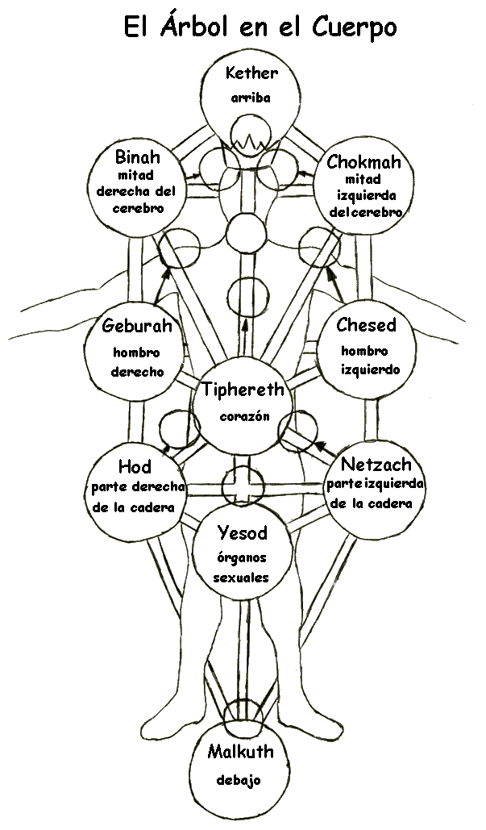

Notas de la meditación:

Correspondencias al Cuerpo Humano:

Hay cuatro criterios para asociar las partes del cuerpo humano a las Sephiroth del Árbol de la Vida.
Las tradiciones escritas son obtenidas de la "Biblia", el "Sepher Yetzirah", el "Sepher ha-Zohar", y varias otras fuentes.
Tradiciones orales o informales atribuyen diferentes significados a los órganos y extremidades del cuerpo.
Limitaciones geométricas pueden ser impuestas para acomodar una manera particular de dibujar el Árbol.
A través de los siglos ha habido muchos acomodamientos diferentes a diagramas o descripciones del Árbol de la Vida. Alguna gente discute algo violentamente que un método es "verdadero" y los demás son "falsos". Una vista tan rígida es innecesaria.
Cualquier asociación al Árbol de la Vida bien pensada es útil y merece estudio. Una asociación que cumpla los cuatro criterios perfectamente clamaría por ser llamada "la mejor", pero algunos de los criterios para asociar el cuerpo al Árbol son exclusivos de otras. El corazón, por ejemplo, es un centro de pensamiento racional en varias tradiciones; pero es un centro de fuerza física y vitalidad corporal en la vista de la medicina occidental. El criterio antiguo asociaría el corazón con Binah (3); mientras que el moderno asociaría el corazón con Tipheret (6), Geburah (5) o hasta Malkuth (10).
Tradiciones sobre el corazón como el asiento del amor se lo darían a Chesed (4), Tiphereth (6), o Netzach (7). Como la fuente de toda energía física corporal, el corazón puede ser asignado a Yesod. Como el centro de la existencia física, el corazón es Malkuth. Como el órgano unidor, el corazón pertenece a Kether. Aún más, es posible asociar algún aspecto o función del corazón a cada uno de los veintidós caminos menores del Árbol. Asociaciones múltiples similares son encontradas con las otras partes del cuerpo. El Árbol de la Vida deriva mucho de su valor como un patrón arquetípico de la manera fluida de que las asociaciones a él cambian. El Árbol está más allá de cualquier manera de ser descripto de la misma manera que un rey está más allá que sus títulos. Hay una esencia interior que puede ser descrita aparentemente en muchas maneras distintas. Si esto no fuera así, un pequeño estudio haría aprender el Árbol y lo haría una herramienta limitada en lugar de una manera de continuamente crecer en mente y espíritu. Cuando una vista del Árbol es entendida, cambia algo y ve otro misterio desenvolverse.
Unos pocos métodos para atribuir partes del cuerpo humano al Árbol de la Vida parecen satisfacer muchos de los criterios obvios. Estos métodos son como las herramientas que la gente usa para reparar las cosas. Pocas herramientas son buenas para un montón de trabajos; un martillo de orejas con un destornillador en el mango es una de esas herramientas. Si mucho trabajo debe ser hecho, las herramientas multi-propósito tienden a ser inadecuadas y herramientas especializadas son mejores, por ejemplo: varios tamaños y tipos de martillos y destornilladores. Cuando se comienza la meditación en el Árbol de la Vida, es mejor tener un propósito general de meditación en el cuerpo. Para propósitos muy particulares, como usar el Árbol de la Vida para comprender una particular función o condición del cuerpo humano o de la mente, es mejor usar asociaciones más especializadas al Árbol.
En la meditación presentada aquí, los cuatro criterios están ordenados así:
Geométrico como el más importante. Para simplificar la lectura de este libro, el diagrama más popular del Árbol de la Vida, el Árbol de Kircher, ha sido usado tan frecuentemente como fue posible. Otras maneras de representar el Árbol pueden ser encontradas entre los libros listados en la Bibliografía. Luria, Rosenroth, Regardie, Case, Achad, Crowley y Ponce muestran muchas variaciones. Lynn Powell ha escrito y dado conferencias sobre un diseño basado en el "Sepher Yetzirah". Cuando una figura humana es colocada en un Árbol de Kircher, los miembros, órganos principales, etc. se alinean cerca de las Sephiroth en la manera dada aquí. La tradición escrita en el "Sepher Yetzirah" da el segundo conjunto de criterios. El "Zohar" concuerda en gran parte con las asociaciones usadas aquí, pero mucho de lo que es asignado al lado izquierdo del cuerpo humano en el "Zohar" ha sido cambiado al lado derecho aquí y viceversa. El efecto de esta reversión es el hacer que la figura humana mire hacia fuera de una ilustración del Árbol en lugar de presentar su lado posterior. Dejando la estética de lado, una figura mirando hacia fuera concuerda con los criterios médicos un poco mejor. Si la otra convención izquierda-derecha es preferida, todo lo que es necesario es reemplazar la palabra "izquierda" con la palabra "derecha" y viceversa en la meditación.
Los criterios médicos son tomados terceros. Los pies sostienen el cuerpo por Malkuth. Los órganos sexuales producen hijos; y, por química glandular, influencian a los sueños – Yesod. La cadera conecta los pies al resto – Hod y Netzach. El corazón está más o menos en el centro del cuerpo – Tipheret. Los hombros conectan los brazos al resto – Geburah y Chesed. La mano derecha es usualmente más fuerte que la izquierda – Geburah en la derecha. El corazón está usualmente (¡pero no siempre!) del lado izquierdo del centro, entonces Chesed (Misericordia) a la izquierda. La garganta y la boca forman el habla – Da'at es conocimiento, y el habla es la forma primaria de comunicación del conocimiento (la escritura es habla visible). El cerebro es la base de la conciencia emocional y racional en el cuerpo – Binah y Chokmah. El centro del habla está usualmente del lado izquierdo del cerebro, y esa es una falla en la asociación. La actividad mental de Binah (aquí asociada al lado derecho) debería incluir el control del habla. La racionalización dice: "Para aumentar la conciencia, desarrolla un centro de habla en la mitad derecha del cerebro. Usa el potencial total del cerebro." Para aquellos que no deseen racionalizar, volteen la cabeza a la derecha en el Árbol. Eso asocia las funciones racionales de Binah en la parte delantera del cerebro y las más misteriosas funciones de la parte central y la posterior a Chokmah.
Las tradiciones orales e informales han sido, en su mayor parte, ignoradas aquí. Tienden a relacionarse a usos más especializados del Árbol.

Visualización de color

La gente que no haya usado pinturas o algún otro tipo de material colorante recientemente puede tener problemas visualizando colores. Hay una manera simple de arreglar eso. Colorear un diagrama del Árbol. El mejor medio para los principiantes son marcadores o lápices de colores. Los colores de agua son un poco más versátiles (La Aguada de Diseñadores Winsor y Newton fue usada por la G.'. D.'.), mientras que tubos de colores acrílicos son brillantes y fáciles de usar a la vez. Los recortes de papel coloreado son difíciles de encontrar con las sombras deseadas a menos que un conjunto de muestras Patone sea usado. El bordado es lento, pero los conjuntos de seis hebras de seda vienen en tantos colores que una buena coincidencia es posible: Camino 1 – DMC Blanco Neige. Camino 2 – JPC #71 Gris Poniente. Camino 3 – DMC #310. Camino 4 – JPC #24-B Azul Oriental Oscuro. Camino 5 – JPC #141 Rojo Demonio. Camino 6 – JPC #223 Oro Sol. Camino 7 – JPC #48-A Verde Cazador Oscuro. Camino 8 – JPC #38-B Naranja Mandarina. Camino 9 – JPC #32 Púrpura. El Camino 10 usa cuatro colores de "tierra"; Citrina – JPC #215 Verde Manzana está bien, pero más amarillo en el color ayudaría; Oliva – JPC #216 Aguacate está bien, pero más azul ayudaría; Bermejo – JPC #60. El Bermejo podría usar un poco más de rojo; Negro – igual que en el Camino 1. Camino 11 – JPC #43 Amarillo "Oscuro". Camino 12 – DMC #444. Camino 13 – JPC #69 Azul Acero Claro. Camino 14 – DMC #911. Camino 15 – JPC #140 Rojo Señal. Camino 16 – DMC #350. Camino 17 – JPC #38-B Naranja Mandarina. Camino 18 – JPC #38 Naranja Oscuro. Camino 19 – DMC #307. Camino 20 – JPC #5-A Verde Pálido. Camino 21 – JPC #32 Púrpura. Camino 22 – DMC #911. Camino 23 – JPC #24-A Azul Oriental. Camino 24 – JPC #222 Tono Acuático Oscuro. Camino 25 – JPC #220 Azulado. Camino 26 – JPC #55 Azul Marino. Camino 27 – JPC #140 Rojo Señal. Camino 28 – JPC #36 Púrpura Real. Camino 29 – JPC #59-C Rosa Joya. Camino 30 – JPC #38-B Naranja Mandarina. Camino 31 – JPC #341 Rojo Demonio. Camino 32 – DMC #823.

Otros conjuntos de correspondencias de colores son descriptos en libros citados en la Bibliografía.
Para el daltónico, el conjunto de correspondencias de colores en esta meditación debe ser cambiado para otro conjunto de correspondencias – ver la última nota sobre la meditación.
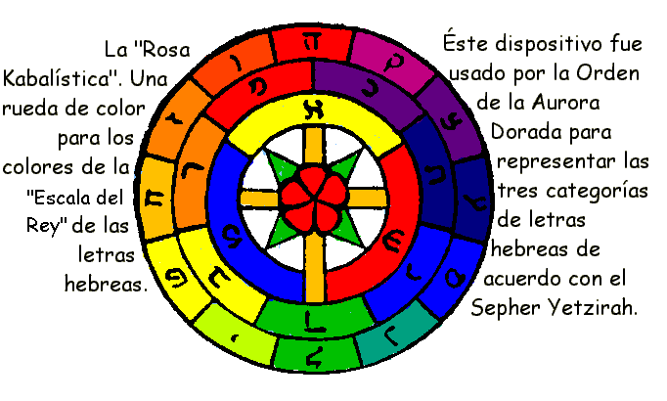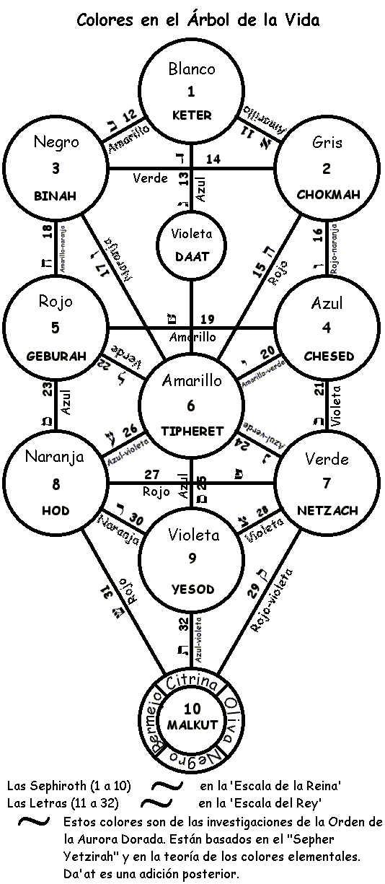

Guía para pronunciar y deletrear las palabras hebreas usadas
Adaptada del "Thelema Lodge Calendar", Tema de Diciembre 1989

La pronunciación correcta de las palabras de varias partes del Árbol de la Vida requiere algo de esfuerzo. Hay dos métodos comunes para pronunciar el Hebreo, el estilo askenazi o alemán y el estilo sefardita o español. Las sugerencias dadas debajo son para la pronunciación sefardita. El sefardita está más cerca del hebreo antiguo que el askenazi.
LOS NOMBRES MÁS COMUNES DE LAS SEPHIROTH

0. Anterior a las Sephiroth: , significando "La Luz Ilimitada"
En - Sof - Ur | --- | E como en perro. O como en por. U como en uno.
1. Primera Sephira: KETER, , significando "Corona"
Ke - ter | --- | E como en perro. Acentuar la primera sílaba.
2. Segunda Sephira: CHOKMAH, , significando "Sabiduría"
Chok - Ma | --- | Ch es un sonido parecido al que emitimos cuando tosemos. O como en por. A como en bajo. Acentuar la última sílaba.
3. Tercera Sephira: BINAH, , significando "Inteligencia"
Bi - Na | --- | I como en ionosfera. A como en bajo. Acentuar la última sílaba.
La Sephira Latente: DA'AT, , significando "Conocimiento"
Da - at | --- | un sonido con doble "a" como en bajo. Estos dos sonidos de la "a" están separados por una "oclusión glótica", una interrupción repentina del aire por un cierre breve de la epiglotis. Este sonido único no es usado en el habla inglesa (o española), pero es a veces usado en el Alemán y varios otros idiomas. Cuando la letra Ayin aparece en el medio de las palabras, siempre requiere de este efecto. Acentuar la primera sílaba.
4. Cuarta Sephira: CHESED, , significando "Misericordia"
Che - sed | --- | Ch es un sonido parecido al que emitimos cuando tosemos. Ambas e's son como en perro. Acentuar la primera sílaba.
5. Quinta Sephira: GEBURAH, , significando "Severidad"
Gi - bu - Ra | --- | I como en afirmar. U como en uno. A como en bajo. Acentuar la última sílaba.
6. Sexta Sephira: TIPHERET, , significando "Belleza"
Ti - Fe - ret | --- | I como en afirmar. Ambas e's como en perro. Acentuar la sílaba central.
7. Séptima Sephira: NETZACH, , significando "Victoria por Tolerancia"
Ne - tzach | --- | E como en perro. A como en bajo. Ch como ck en "¡ICK!" (Este sonido de ch no es Inglés estándar). Acentuar la primera sílaba.
8. Octava Sephira: HOD, , significando "Gloria"
Jod | --- | O como en por.
9. Novena Sephira: YESOD, , significando "Fundación"
Ié - Sod | --- | I como en ionosfera. O como en por. La última sílaba debería ser más fuerte.
10. Décima Sephira: MALKUT, , significando "Reino"
Mal - Kut | --- | A como en bajo. U como en uno. Acentuar la última sílaba.

LOS NOMBRES DE LAS LETRAS HEBREAS

11. ALEPH, , significando "Buey"
A - lef | --- | A como en bajo. E como en perro. Acentuar la primera sílaba.
12, BET, , significando "Morada"
Be - It | --- | E como en perro. I como en ionosfera (marcada pero corta). Acentuar la última sílaba.
13, GIMEL, , significando "Camello"
Gi - mel | --- | G como la g en gilette. I como en afirmar. E como en perro. Acentuar la primera sílaba.
14, DALET, , significando "Puerta"
Da - let | --- | A como en bajo. E como en perro. Acentuar la primera sílaba.
15, HEH, , significando "Agujero de aire"
Je | --- | J suave, casi aspirada. E como en perro.
  Nota: | Hay varios otros deletreos para esta letra, pero tienen todos la misma pronunciación. Maneras inusuales de deletrear las letras del Tetragramatón son usadas en la Qabalah para obtener Gematria para los cuatro mundos Qabalísticos. Ese asunto está más allá del tema presente.
16, VAU, , significando "Clavo"
Vau | --- | Justo como la expresión "wow" en inglés, pero con una a en lugar de la o.
17, ZAIN, , significando "Espada"
Za - in | --- | A como en bajo. I como en afirmar. Acentuar la primera sílaba.
18, CHET, , significando "Cerca"/"Verja"
Chet | --- | Ch es un sonido parecido al que emitimos cuando tosemos. E como en perro.
19, TET, , significando "Serpiente"
Tet | --- | E como en perro.
20, YOD, , significando "Mano"
Iad | --- | I como en ionosfera. A como en bajo.  Alternativamente:
Iod | --- | O como en por.
21, KOPH, , significando "Puño"
Kaf | --- | A como en bajo.
22, LAMED, , significando "Cuerno de Buey"
La - med | --- | A como en bajo. E como en perro. Acentuar la primera sílaba.
23, MEM, , o , significando "Cuerno de Buey"
Mem o Meim | --- | E como en perro. I corta.
24, NUN, , significando "Pez"
Nun | --- | U como en uno.
25, SAMEKH, , significando "Puntal"
Sa - mekh | --- | A como en bajo. E como en perro. Acentuar la primera sílaba.
26, AYIN, , significando "Ojo"
A - iin | --- | A como en bajo, pero con oclusión glótica, no es normal para el Inglés, proveniente de una interrupción del aire. La primera I como en ionosfera. La segunda como en afirmar. Acentuar la primera sílaba.
27, PEH, o , significando "Boca"
Pe | --- | E como en perro.
28, TZADDI, , significando "Anzuelo"
Tsa - De | --- | A como en bajo. E como en perro. La última sílaba es más fuerte.
29, QOF, , significando "Parte de atrás de la Cabeza"
Qof | --- | O como en por.
30, RESH, , significando "Cabeza"
Resh | --- | E como en perro. Sh como el sonido que hacemos para callar a alguien.
31, SHIN, , significando "Diente"
Shin | --- | Sh como el sonido que hacemos para callar a alguien. I como en misa.  Alternativamente:
Sin | --- | I como en misa.
32, TAW, , significando "Anzuelo"
Tav | --- | A como en bajo. V como "hu" en "hueco".
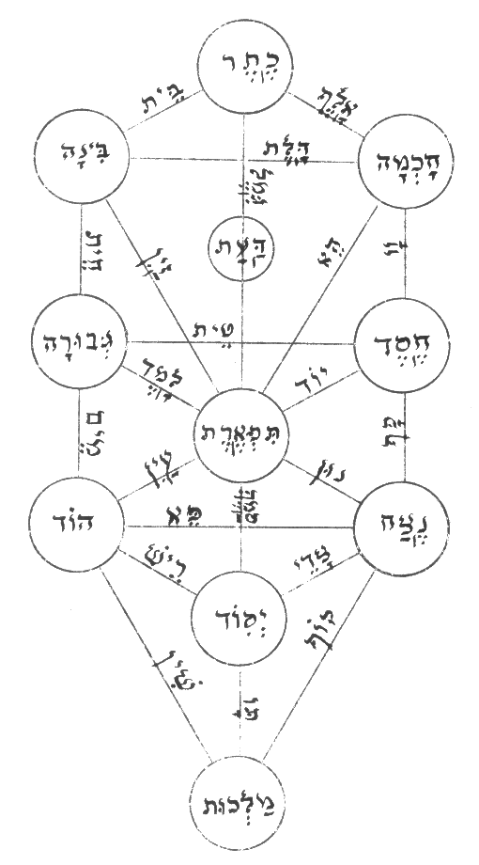
LOS NOMBRES DIVINOS ASOCIADOS CON LAS SEPHIROTH

Eheieh, , el nombre divino de Keter, la primera Sephira. Esta es la parte "Yo soy" del nombre dicho a Moisés durante la visión del arbusto ardiente: Éxodo 3, 14.
E - he - ie | --- | Primera e como en perro. I como en afirmar. Segunda e como en perro.  Acentuar la primera sílaba.
Yah, , el nombre divino de Chokmah, la segunda Sephira. Esta es una forma corta del nombre "Jehovah" o "Yahweh". El nombre "Yah" aparece en muchos lugares en la Biblia.

Iah | --- | I como en ionosfera. A como en bajo.  Alternativamente:
Ioh | --- | O como en por.
Yahweh Elohim, , el nombre divino de Binah, la tercera Sephira. La primera parte, Yahweh, es también pronunciada "Jehovah" y en otras maneras. La primera parte es el Tetragramatón, el Gran Nombre de cuatro letras. Una tradición bien sostenida dice que este nombre tiene una pronunciación secreta que era conocida sólo por el Gran Sacerdote del Templo de Jerusalén y sus sucesores. La tradición además sostiene que la pronunciación de este Shem, o nombre divino, fue perdido durante la destrucción del Templo. Hay varias tradiciones menos testificadas de que la pronunciación del Tetragramatón ha sido conservada secretamente hasta el día presente. Este nombre tiene varias pronunciaciones estandarizadas con muchas variaciones menores.
La forma para Yahweh usada aquí es pronunciada con la ayuda de vocales de Elohim. La otra variación mayor usa puntuación vocal de Adonai. Cuando las vocales de Elohim son usadas, el resultado es representado en Inglés como "Yahweh". La forma de Adonai significa, con variaciones menores en el sonido, "Él Es" o "Ella Es". La forma de Elohim puede significar: "Él Es", "Ella es", "Él Crea" o "Ella Crea" – dependiendo en variaciones menores en la pronunciación. La puntuación vocal usada en la ilustración de más abajo fuerza el significado "Él Crea". Si el punto vocal "Seghol" es reemplazado con el punto vocal "Qamas Qatan" la pronunciación cambia ligeramente y el significado se vuelve "Ella Crea". Esta es una variación en el manejo de la última letra. Algunas fuentes dejan a la Heh final silenciosa, mientras que otras le colocan un punto llamado "Mapiq" dentro para que sea pronunciada (cuando un punto aparece en el centro de otras letras, es llamado un "Daghesh", y tiene un efecto diferente. Heh nunca toma el Daghesh. Mapiq indica que la Heh es una consonante, de otra manera actúa como vocal. Daghesh puede indicar que una letra es doblada en pronunciación o que toma pronunciación aspirada. Daghesh sólo dobla letras siguiendo vocales cortas). En las variaciones dadas aquí para la pronunciación, el Mapiq ha sido usado. Yahweh (Jehovah) es el nombre más frecuentemente usado en la Torah.

Yahweh, "Él Es" | --- Ie - Veh --- | Ambas e's como en perro. V como "hu" en "hueco"
Yahweh, "Ella Es" | --- Ia - Voh --- | A como en bajo. O como en por. V como "hu" en "hueco"
Yahweh, "Él Crea" | --- Ia - ji - veh --- | A como en bajo. I como en afirmar. J suave, casi aspirada. E como en perro. V como "hu" en "hueco".
Yahweh, "Ella Crea" | --- Ia - ji - voh --- | A como en bajo. J suave, casi aspirada. I como en afirmar. O como en por. V como "hu" en "hueco".
Elohim, la segunda parte del nombre divino de Binah, tiene sólo una pronunciación sefardita; pero hay complicaciones inusuales en el significado de este nombre. Muchas traducciones al Inglés del Antiguo Testamento colocan "Elohim" como "Dios". Este sobre–simplifica el significado y esconde una sugerencia fuerte del politeísmo bajo monoteísmo blando. Elohim es una forma plural de Eloh. Eloh significa "Diosa" – es un sustantivo femenino singular para la Deidad. El sufijo "-im" es la terminación plural usada para la mayoría de los sustantivos masculinos. Si la palabra Elohim ocurriera sólo una vez en la Biblia, esta combinación de plural masculino con un singular femenino hubiese sido descartado fácilmente como un error de copiado. Elohim, sin embargo, es usado para representar la deidad en más del 30% de los nombres divinos en la Biblia. Sólo Yahweh/Jehovah es usado más. Elohim es también el primer nombre divino usado en el Génesis (Primer capítulo, primer versículo, tercera palabra en hebreo). La conclusión obvia con respecto al deletreo de esta letra es que la particularidad de este nombre es intencional.
Argumentos cristianos y judíos ortodoxos tratan de descartar el significado plural de Elohim diciendo que un plural puede significar "grande" y no necesariamente "más de uno". Como sostén a esto, los ortodoxos hacen notar que los reyes, emperadores, presidentes y papas generalmente se refieren a ellos mismos como "Nosotros" ("Nosotros ordenamos...", "Nosotros creemos...", etc.). Autores y maestros ocasionalmente usan el plural para representarse a sí mismos o a sus "opiniones profesionales". Este argumento falla en el análisis. El plural aplicado a una persona generalmente significa que una persona está hablando por sus colegas (un maestro, autor o monarca hablando por otros maestros, autores o monarcas). Otro uso del plural para una persona es para ubicar a esa persona en una tradición o línea histórica (cuando un rey dice "Nosotros" puede estar diciendo "Ahora estoy hablando como el monarca actual de esta casa real. Los otros monarcas de esta casa real dirían las mismas cosas si aún estuvieran vivos."). En los tiempos romanos, el plural era generalmente usado para significar que una persona famosa compartía su fama con su familia y que su nombre sería multiplicado a través de las generaciones. A veces el plural se ha usado para referirse a las virtudes o faltas de una persona. Cuando un ser humano es creído de tener un espíritu familiar, inspiración genérica o espiritual, el plural es generalmente aplicado a la combinación. En todos los casos, el uso del plural para una persona se refiere directa o indirectamente a aspectos múltiples y no a uno individual. El uso de una palabra significando "Diosa" como la base para Elohim complica mucho cualquier intento de descartar la terminación plural del nombre.

Unos pocos cristianos han sugerido que Elohim representa la divina trinidad de "Padre, Hijo y Espíritu Santo". "Eloh" representa el Espíritu Santo femenino; mientras que la terminación plural masculina "-im" representa al Padre y al Hijo. Una teoría más simple dice que los Elohim son ángeles que hacen el trabajo de la creación dirigidos por Yahweh–Jehovah. El último punto de vista es apoyado por la frecuente aparición de Jehovah (o Yahweh) Elohim en la Biblia. Cuando estas dos palabras están en combinación, es usual pronunciar Yahweh Hehovah como Jehovah. Esto agrega las vocales de Adonai a un nombre divino usando Elohim. Para el uso general de este par de nombre divinos, eso está bien. Para el uso de estos dos nombres como un nombre compuesto para la Sephira Binah, es mejor usar las vocales de Elohim para el Tetragramatón. La pronunciación entonces sigue el estilo Yahweh Elohim y permite como significado "Él (o Ella) crea dioses y diosas".

Elo - Jim | --- | E como en perro, pero más corta. O como en por. J suave, casi aspirada. I como en misa. La última sílaba más fuerte.
El, , el nombre divino de Chesed, la cuarta Sephira. Este es un nombre de muchos significados, pero los más básicos son "dios" y "poder". La palabra en Inglés "all" (todo/a) es como este nombre divino incluso en pronunciación y significado. Cuando las letras de El son invertidos (Lamed-Aleph en lugar de Aleph-Lamed), resulta La. La significa "nada". Esta propiedad de inversión del significado en la inversión del deletreado es común a algún número de nombres divinos y términos místicos en hebreo. Una cosa similar en el Inglés es la inversión de las letras de "God" (Dios) para dar "dog" (perro). El aparece en muchos lugares en la Biblia. Jehovah-Yahweh es a veces llamado "Ha-El", "el Dios". Predicciones con respecto al Mesías a veces usan El. El es generalmente usado para referirse a otros dioses que los de la gente de Israel.

El | --- | E como en perro, pero acercándose a un intermedio entre la a de bajo y la o de por.
Elohim Gibor, , el nombre divino de Geburah, la quinta Sephira. El significado de este nombre doble, tomando un punto de vista politeísta de Elohim, es "dioses y diosas son poderosos". Un nombre similar, El Gibor, es usado en Isaías 10, 21.
Elo - Jim Gib - Bor | --- | E como en perro, pero más corta. Ambas o's como en por. Primera i como en misa. Segunda i como en afirmar.
Jehovah Eloh Va-Da'at, - , el nombre divino de Tipheret, la sexta Sephira. Porque Jehovah–Yahweh es parte de este nombre, hay varios significados y pronunciaciones posibles. En el caso de Tipheret, las pronunciaciones Jehovísticas son preferibles sobre las Yahwísticas. Jehovah es pronunciado con la ayuda de los puntos vocales del nombre divino Adonai. Existe una tradición que relaciona Adonai a Tipheret y también a Malkut, la décima Sephira. Si Jehovah es pronunciado con las vocales de Adonai de modo que el significado sea "Él Es", este es el método:
Ie - jo - Vah | --- | I como en ionosfera. J suave, casi aspirada. O como en por. V como "hu" en "hueco". A como en bajo. Acentuar la última sílaba.
Para dar el significado "Ella Es", casi las mismas vocales son usadas; pero la última, Qamas Gadol, es reemplazada por Qamas Qatan. El cambio resultante en la pronunciación es difícilmente detectable en la pronunciación askenazi, pero hay un cambio distintivo en la Sefardita:
Ie - jo - Voh | --- | I como en ionosfera. J suave, casi aspirada. Ambas o's como en por. V como "hu" en "hueco". Acentuar la última sílaba.
Eloh puede ser "Dios" o "Diosa", pero el deletreo dispone fuertemente que sea "Diosa" el correcto. Hay razones para creer que esta palabra originalmente significó sólo "Diosa", mientras que El era la forma masculina. "Dios" como un significado para Eloh se ha puesto de moda como una manera de evadir el problema del significado de Elohim. Eloh es pronunciado:
Elo - Ja | --- | E como en perro, pero más corta. O como en por. J suave, casi aspirada. A como en bajo. Acentuar la última sílaba. (Para enfatizar de alguna manera el significado femenino, cambiar las sílabas a "El - Oh" y omitir el sonido de "a".)
La última parte del nombre de Tipheret es Va-Da'at, "y conocimiento".
Vi - Da - at | --- | I como en afirmar. Ambas a's como en bajo, pero ver la nota más arriba sobre "Da'at" para la oclusión glótica necesaria. Acentuar la sílaba central.
Jehovah Tzabaot, el nombre divino de Netzach, la séptima Sephira. Jehovah–Yahweh otra vez complica la pronunciación. El método recomendado en esste caso es el mismo que para el nombre de Tipheret: "Él Es" --- Ie - Jo - Vah, o "Ella Es" --- Ie - Jo - Voh. El vínculo fuerte entre Jehovah y Adonai va más allá de compartir la puntuación vocal. Los Judíos Ortodoxos usualmente dicen "Adonai" en lugar de "Jehovah" cuando leen el Tetragramatón en voz alta. Generalmente, las traducciones al Inglés cambian Jehovah como "Señor" - la traducción correcta de Adonai. Esta práctica es explicada como una demostración de respeto por Jehovah. Varias otras palabras son ocasionalmente sustituidas: Dodi, , "El que Ama", reemplaza a Jehovah en algunos libros.

Este eufemismo tiene una apariencia similar a las cuatro letras de la palabra correcta. Una sustitución rara para Jehovah es Jehovat, . Elohim es ocasionalmente dicho en lugar de Yahweh. Ha-Shem, HB:H-ShM, "El Nombre", es generalmente usado. Esta tendencia a eufemizar los nombres para la divinidad ha pasado al inglés. Muchos escritores Judíos escriben "God" (Dios) como "G-d".
Tzabaot usualmente significa "ejército" o "gran número de soldados", pero esta palabra puede también significar "esplendores", "bellezas" o "gacelas".
Tze - ba - Ot | --- | A como en bajo. O como en por. Acentuar la tercera sílaba.
Jehovah Tzabaot es usualmente traducido como si fuera Adonai Tzabaot, "Señor de los Ejércitos" o "Señor de las Armadas", pero literalmente significa "Él (Ella) es un Gran Ejército" o "Él (Ella) es una Multitud de Esplendores".
Elohim Tzabaot, , el nombre divino de Hod, la octava Sephira. Tomando el significado politeísta de Elohim, este nombre puede significar "Los Dioses y Diosas son un Ejército" o "Los Dioses y Diosas son Esplendores". Ver arriba para la pronunciación de ambos componentes de este nombre.
Shaddai El Chai, , el nombre divino de Yesod, la novena Sephira. Este, como el nombre dado más abajo para Malkut, es un compuesto de varios nombres que usualmente aparecen por separado. Shaddai significa "poderoso" o "El Todopoderoso"; y cuando aparece separadamente, los Qabalistas dicen que representa a Metatrón, el ángel de la Alianza y Príncipe del Rostro del Altísimo. El es un nombre de la divinidad por derecho propio, pero con Shaddai, tiene un significado especial. Shaddai El o El Shaddai significa "Dios Todopoderoso". Por la práctica Qabalística de la Gematria, un tipo de numerología, el valor numérico de El Shaddai es 345, el mismo valor obtenido convirtiendo las letras del nombre Mosha (Moisés) a números. Algunos autores no han hecho esta distinción entre Shaddai y El Shaddai. Mathers, en su pseudo-traducción y comentario sobre "La Clave del Rey Salomón" (también llamada "La Clave Mayor de Salomón"), describe un talismán mágico del Sol como representando a Metatrón. La inscripción en este talismán es El Shaddai y la cara mostrada es la representación tradicional de Moisés con cuernos de luz.
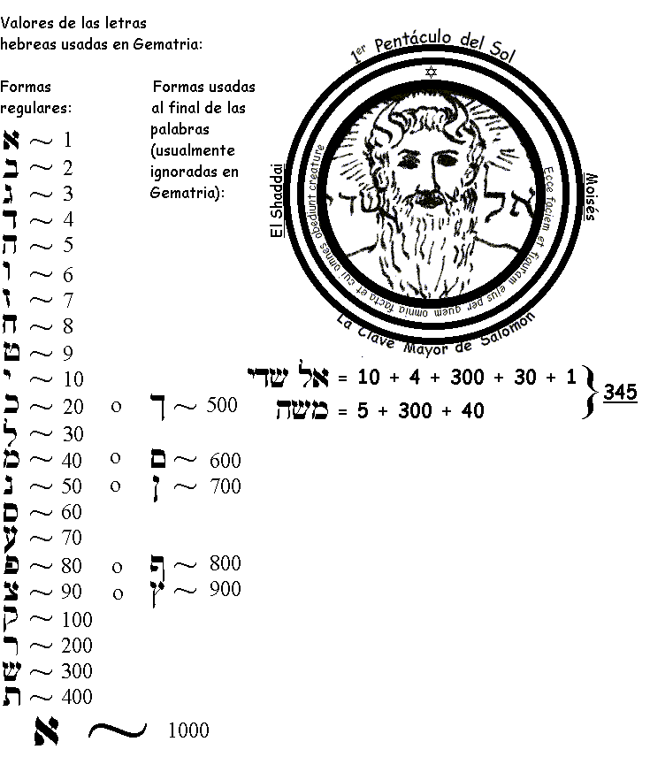
Chai también es un nombre en derecho propio. Separadamente, significa "Vida", "Vivo" y "Dios Eternamente Viviente". Chai también es usado con Elohim, Adonai y varios otros nombres.
Shaddai El Chai significa "El Dios Poderoso Vive Eternamente".
Sad - Dai | --- | Ambas a's como en bajo. Acentuar la última sílaba.
El | --- | E como en perro.
Chai | --- | Ch es un sonido parecido al que emitimos cuando tosemos. A como en bajo.
Adonai Melekh Ha-Aretz, - , es el nombre divino compuesto de Malkut, la décima Sephira. Este nombre aparece más frecuentemente en secciones menores: Adonai, Adonai Melekh, Adonai Ha-Aretz, Melekh y Melekh Ha-Aretz. Adonai significa "Señor". Melekh puede significar "Rey", "Dios" o "Ídolo". Melekh deletreado con una Aleph significa "Ángel". Ha-Aretz es "La Tierra".
Estos nombres divinos de las Sephiroth fueron recolectados y publicados por "Qabalistas Cristianos" durante el Renacimiento Europeo. Fuentes como esas incluyen:
- "Calendarium Magicum ...", por Tycho Brahe, 1852 v. e.
- "Œdipus Ægypotiacus", por Athanasius Kircher, 1653 v. a.
- "De Arte Cabalistica", por Johannes Ruchlin, 1517 v. a.
Esos "Qabalistas Cristianos" en su turno obtuvieron los nombres de los "Qabalistas Prácticos" Judíos, los Balim Shem, "Amos del Nombre".
Adonai Melekh Ha-Aretz, "Señor Rey de la Tierra"
Ado - nai | --- | Ambas a's como en bajo, pero la primera más corta. O como en por. Acentuar la segunda sílaba.
Me - lek | --- | Ambas e's como en perro. Acentuar la primera sílaba.
Ja - A - rets | --- | J suave, casi aspirada. Ambas a's como en bajo. E como en perro. Acentuar la primera sílaba.
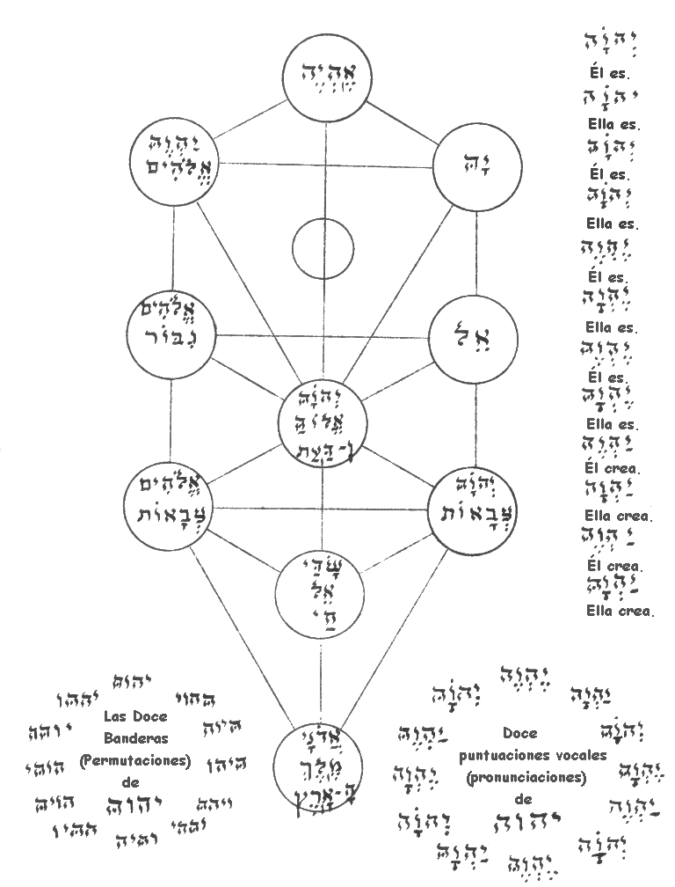

Otros conjuntos de Correspondencias

para los treinta y dos Caminos

La meditación dada en esta sección usa cuatro conjuntos de correspondencias a las treinta y dos partes del Árbol de la Vida, igual que varias a las diez Sephiroth. Estos incluyen nombres de las letras hebreas y Sephiroth, colores, partes del cuerpo y descripciones breves de los treinta y dos caminos. Es a veces difícil relacionar conjuntos de correspondencias particulares, por lo que es bueno tener extras para la meditación y el estudio. Unas pocas tablas más de correspondencias son listadas más abajo. Muchas otras pueden ser encontradas en "777", un libro escrito por Aleister Crowley.
Estas tablas y las de "777" están en un orden diferente que en la Meditación del Árbol, pero lo número claves son los mismos que los números de los caminos usados en la meditación. Para ayudar con el uso de estas correspondencias, la primera tabla dada abajo repetirá los nombres de las Sephiroth y Letras que fueron usadas en la meditación.
Hay variaciones en algunos de estos conjuntos de correspondencias al Árbol de la Vida. Como las atribuciones a las partes del cuerpo, distintos tipos de correspondencias Astrológicas, de Tarot y otras existen. Todas son importantes, pero algunas parecen trabajar mejor que otras al comienzo. Las correspondencias Astrológicas y de Tarot dadas aquí sin de la tradición de la Orden de la Aurora Dorada. Los planetas han sido generalmente listados diferentemente.
Las asociaciones de piedras, plantas y otros objetos a las partes del Árbol va por afinidad o "firma". Los colores, patrones de superficie y otras características físicas recuerdan a uno de los varios caminos del Árbol de la Vida. A veces una historia mitológica dará la apariencia para una piedra u otro objeto particular. Asociaciones de ese tipo no deben ser tomadas rígidamente.
El conjunto de libros correspondiente es muy decadente. Hay algo en cada uno de estos que corresponde a un camino en el Árbol, pero hay más que hace preguntarse por qué. Están listados por que placer o conocimiento (¿Hay siempre una diferencia?) pueden aportar.
{Los nombres de los libros y de las piedras están traducidos literalmente del inglés, así como el nombre de los libros, de modo que si el nombre español no es el correcto, es posible volver a su nombre en inglés fácilmente. – N. del T.}

Número Clave:  (Camino en el Árbol) | Sephiroth y  Nombre de Letras: | Correspondencia  Astrológica: | Piedras y  Minerales:
1 | Kether | Primum Mobile | Cuarzo Lácteo  (no-cristalino)
2 | Chokmah | Zodíaco | Madre de la Perla
3 | Binah | Saturno | Lágrima de Apache
4 | Chesed | Júpiter | Azurita Azul
5 | Geburah | Marte | Rosa del Desierto
6 | Tiphereth | Sol | Citrina
7 | Netzach | Venus | Malaquita Verde
8 | Hod | Mercurio | {Faltante}
9 | Yesod | Luna | Piedra Lunar
10 | Malkuth | Tierra | Roca de Lava
11 | Aleph | Aire o Urano | Azufre Puro
12 | Bet | Mercurio | Ágata de Plumas  (Ágata arbórea)
13 | Gimel | Luna | Mástil Satinado
14 | Dalet | Venus | Berilo Esmeralda
15 | Heh | Aries | Serpentina Roja
16 | Vau | Tauro | Obsidiana Marrón
17 | Zain | Géminis | Alejandrita
18 | Chet | Cáncer | Ámbar
19 | Tet | Leo | Ojo de Gato
20 | Yod | Virgo | Peridoto
21 | Koph | Júpiter | Turquesa
22 | Lamed | Libra | Ágata de Moño
23 | Mem | Agua o Neptuno | Piedra de Moca
24 | Nun | Escorpio | Aguamarina
25 | Samek | Sagitario | Pedernal
26 | Ayin | Capricornio | Minerales Fluorescentes
27 | Peh | Marte | Restañasangre
28 | Tzaddi | Acuario | Cuarzo Rutilante
29 | Qof | Piscis | Fósiles
30 | Resh | Sol | Oro Puro
31 | Shin | Fuego o Plutón | Ópalo de Fuego
32 | Taw | Saturno o Tierra | Granito

Clave: | Cartas de Tarot: | Leyenda y Literatura:
1 | Los Cuatro Ases | Libros sobre Cosmología
2 | Los Cuatro Dos | Libros sobre Música y Astrología
3 | Los Cuatro Tres | Libros sobre Lógica y Astronomía
4 | Los Cuatro Cuatros | Libros sobre Negocios y Ciencia
5 | Los Cuatro Cincos | Libros sobre Ley y Religión
6 | Los Cuatro Seis | Libros sobre Filosofía y Sociedad
7 | Los Cuatro Sietes | Libros sobre Psicología y Antropología
8 | Los Cuatro Ochos | Libros sobre Construcción y Reparación
9 | Los Cuatro Nueves | Libros sobre Historia y Ficción
10 | Los Cuatro Diez | Libros sobre Geografía y Geología
11 | El Loco | "El Principito"
12 | El Mago | "Magia en Teoría y Práctica",  por Aleister Crowley
13 | La Sacerdotisa | "Las Pequeñas Flores de San Francis"
14 | La Emperatriz | "El As Dorado",  por Lucis Apuleius
15 | El Emperador | "La Vida de Carlomagno",  por Einhard
16 | El Hierofante | "La Vida de Muhammad",  por Ibn Ishaq
17 | Los Amantes | "El Profeta",  por Kahlil Gibran
18 | El Carro | "El Libro Egipcio de los Muertos"
19 | Fuerza | "Mono",  por Wu Cheng-en
20 | El Ermitaño | "Siddharta",  por Hermann Hesse
21 | La Rueda de la Fortuna | "Los Trabajos de Rablais"  ("Gargantua y Pentagruel")
22 | Justicia | "La Eneida",  por Virgilio
23 | El Colgado | "Opio Negro",  por Claude Farrere
24 | Muerte | "La Nueva Rama Dorada",  por Sir James Frazer y abordado por T. H. Gaster
25 | Tolerancia | "Parzival",  por Wolfran von Eschenbach
26 | El Demonio | "Mujer Pluma de la Jungla",  por Aamos Tutuola
27 | La Torre | "Las Confesiones de San Agustin"
28 | La Estrella | "Alicia en el País de las Maravillas",  por Lewis Carroll
29 | La Luna | "Las Flores del Mal",  por Linaries Baudelaire
30 | El Sol | "El Barco de Tontos",  por Sebastian Brant
31 | Juicio | "El Diccionario del Demonio",  por Ambrose Bierce
32 | El Mundo | Diccionario Webster

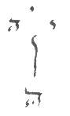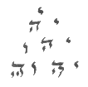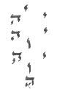
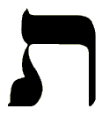

PARTE TRES

"Ejercicios: El Árbol en los Cuatro Mundos"
Los treinta y dos caminos del Árbol de la Vida existen en cuatro "mundos" o niveles de abstracción. Es posible que la idea de estos cuatro mundos venga de las cuatro maneras de interpretar las Escrituras. El sentido Literal. El sentido simplemente Simbólico. El sentido Intelectual. El sentido Místico.
Brevemente, los cuatro mundos: Atziluth es el Mundo de la Emanación, el nivel más alto de abstracción y experiencia mística. El Árbol de la Vida en Atziluth no puede ser comprendido por la razón sola; sólo puede ser aproximado por los tres mundos inferiores. Briah es el Mundo de la Creación, el nivel del intelecto y la comprensión moral. El Árbol de la Vida en Briah es la materia del estudio racional. Yetzirah es el Mundo de la Formación, el nivel de visualización y representación simbólica. El Árbol de la Vida en Yetzirah está compuesto de fábula y sueño. Assiah es el Mundo de la Manifestación, el nivel más bajo, y sensación física. El Árbol de la Vida en Assiah no puede ser comprendido, sólo actuado y experimentado.
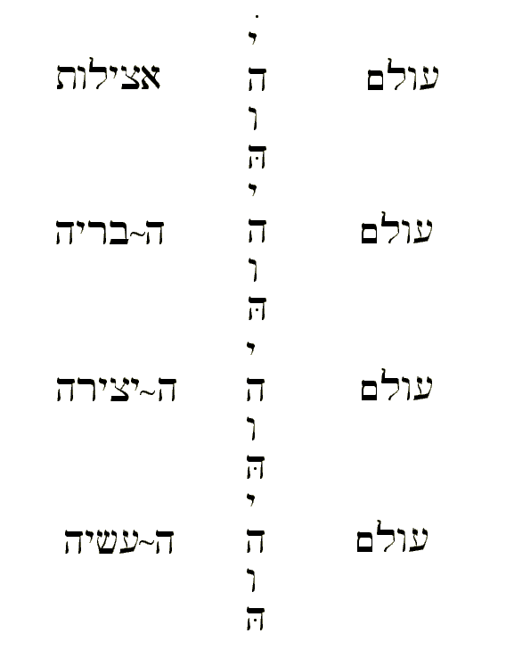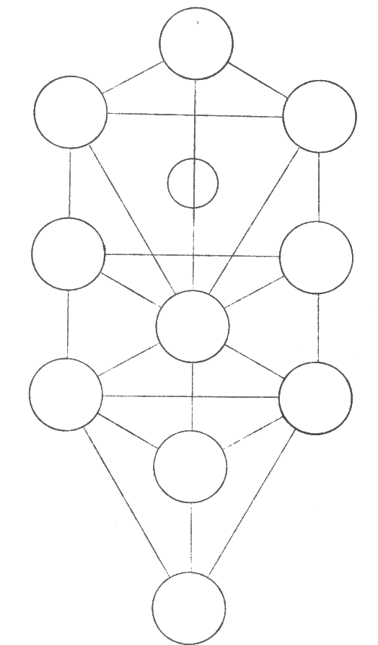

Assiah y el Árbol de la Vida
Treinta y dos experiencias y acciones a ser hechas en igual cantidad de días.
10. Malkut. Levanta un puñado de tierra húmeda y huélela.
32. Taw. Escucha cuidadosamente a un aparato de televisión por al menos media hora sin mirarlo.
9. Yesod. Apaga el sonido de un aparato de televisión y mira a la pantalla por lo menos por media hora.
31. Shin. Llama a información telefónica y pregunta por tu propio número y dirección.
30. Resh. Lee una historia para niños y escribe sobre ella como si fuera una noticia.
8. Hod. Haz un plan detallado para mañana.
29. Qof. Pasa media hora en un jardín oscuro a medianoche.
28. Tzaddi. Párate desnudo ante un espejo y mira dentro de tus ojos reflejados.
27. Peh. Copia una página de un libro a mano e inmediatamente quema la copia.
7. Netzach. Pasa media hora en el mediodía en el mismo jardín que usaste para el camino número 29.
26. Ayin. Entra a un cuarto que tenga clóset. Siéntate en el cuarto y lentamente di cien veces: "Hay un monstruo merodeando y esperando para agarrarme en ese clóset". Apaga las luces y métete en el clóset.
25. Samekh. Consigue algo de tu comida o bebida preferida; espera a que tengas hambre o sed; entonces prueba pero no comas o bebas. Luego de una hora, puedes comer o beber, pero no tu favorita ese día.
24. Nun. Si te gusta la carne, siéntate ante carne cocida; imagina el nacimiento del animal; entonces come. Si no comes carne, siéntate ante una comida vegetariana; imagina alguien en otro país muriendo de inanición; come la comida.
6. Tipheret. Descansa hoy y piensa en el Sol que brilla sobre todos.
23. Mem. Bebe un vaso de agua y luego lava el vaso.
22. Lamed. Visita una corte mientras un juicio esté tomando lugar.
5. Geburah. Imagínate a ti mismo en la corte por algo que realmente hayas hecho.
21. Koph. Lee un libro de algún prisionera que luego fue soltado – por ejemplo: "Angela Davis, una Autobiografía"; el bíblico "Libro de Job"; "Meim Kampf", por Hitler; el segundo volumen de "Las Memorias de Jacques Casanova".
20. Yod. Ve a un lugar público como una estación de subterráneos o una terminal de ómnibus; deduce la rutina del lugar; escribe un conjunto de instrucciones útiles de cómo usar los servicios ofrecidos.
19. Tet. Toma algunos centavos; camina al centro, ponlos en parquímetros.
4. Chesed. Alimenta a un animal o ave – otra que una mascota.
18. Chet. Viste tu mejor ropa formal.
17. Zain. Lee o escribe una carta de amor.
3. Binah. Encuentra un libro (ve a una biblioteca si es necesario) que de instrucciones para dar a luz; lee el libro.
16. Vau. Muéstrale a alguien como hacer algo.
15. Heh. Aparte del conocimiento y la habilidad, ¿qué hace a un experto diferente de una persona ordinaria? – explícale esto a alguien o escribe un ensayo.
14. Dalet. Háblale seriamente a una planta por lo menos por quince minutos.
2. Chokmah. Escribe una descripción de un objeto conocido; corre alrededor, grita, baila música rápida, que alguien te haga cosquillas; inmediatamente siéntate y escribe otra descripción del mismo objeto.
13. Gimel. Relájate en un baño caliente por un par de horas.
12. Bet. Trata de imaginarte qué está involucrado en proveer a todos en la ciudad grande más cercana de comida, electricidad y agua.
11. Aleph. Trata de averiguar quién está a cargo.
- Kether. Delega tu autoridad hoy.
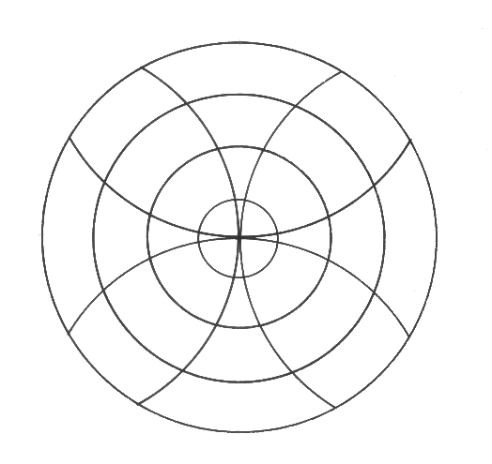
Yetzirah y el Árbol de la Vida
Treinta y dos imágenes a visualizar en treinta y dos días separados.
Muchas de las visualizaciones para las diez Sephiroth están tomadas de una lista tradicional en "777", de Crowley. Las visualizaciones para las veintidós letras son descripciones de Cartas de Tarot. Aquellos que deseen experimentar con la inversión de Tzaddi y Heh de Crowley desearían intercambiar los número 28 y 15.
10. Malkut. Una mujer joven coronada y con un velo.
32. Taw. Un esbelto hermafrodita en el cielo con una gran guirnalda colgando suspendida cerca de él/ella.
9. Yesod. Un hermosos hombre desnudo, muy fuerte.
31. Shin. En un mundo gris, tres personas (una mujer, un niño y un hombre) se levantan de los muertos. Sobre ellos un ángel sopla una trompeta.
30. Resh. El sol se levanta detrás de una pared gris mientras niños bailan alrededor de una sección circular de hierbas oscuras en un prado.
8. Hod. Un hermafrodita.
29. Qof. En la noche, un cangrejo de río repta de una piscina; un perro y un lobo aúllan a la Luna; una carretera se oscurece entre dos torres ardientes.
28. Tzaddi. Ocho estrellas se queman suavemente arriba mientras una princesa desnuda hace una genuflexión. Un ibis rojo mira mientras la princesa vierte agua en una piscina.
27. Peh. Una gran torre gris en una montaña alta es golpeada por un relámpago. El parapeto dorado de la torre cae como una corona destrozada; con él caen un hombre y una mujer extraños.
7. Netzach. Una mujer hermosa desnuda.
26. Ayin. Una vasta figura oscura se pone de cuclillas sobre un bloque oblongo de piedra gris. Dos cadenas llevan de un anillo en la piedra y terminan en anillas flojas alrededor de los cuellos de un hombre y una mujer. Los prisioneros tienen cuernos y pezuñas.
25. Samekh. Una figura vestida, alada se para ante el sol, vertiendo agua desde y hacia dos jarras.
24. Nun. La muerte recolecta viejas vidas de modo que nueva vida pueda florecer.
6. Tipheret. Un rey majestuoso.
23. Mem. Un hombre tuerto colgado de un pie.
22. Lamed. La diosa de la Justicia en su carro, armado y coronado.
5. Geburah. Un guerrero poderoso en su carro, armado y coronado.
21. Koph. Una gran rueda gira en el cielo. Arriba hay un joven rey con orejas de ases. Abajo hay un anciano enteramente humano. Yendo abajo a la derecha hay un hombre con una cola de as. Levantándose en la izquierda hay un hombre con orejas inusualmente largas y peludas.
20. Yod. Un anciano en la cima de una montaña sostiene una linterna.
19. Tet. Una dama de blanco sostiene abiertas las fauces de un león rojo.
4. Chesed. Un rey poderoso coronado y en su trono.
18. Chet. Un rey coronado en armadura de cobre monta en un carro hecho por dos esfinges.
17. Zain. Un hombre se para entre su esposa y su ama.
- Binah. Una mujer oscura embarazada lleva una corona de perlas negras.
16. Vau. Una figura vestida como alfil bendice a un cura de la gente y a un monje enclaustrado.
15. Heh. Un emperador de barba gris se sienta en su trono. Su cara está de perfil.
14. Dalet. Una emperatriz disfruta de su jardín.
- Chokmah. Un hombre de barba negra monta a horcajadas un gran caballo gris. Una doncella en ropas azules lleva una corona como la Luna. Detrás de ella hay un gran tapiz colgado entre dos pilares.
12. Bet. Un mago está parado en un jardín lleno de rosas y lirios. Una mesa está parada ante él con sus herramientas.
11. Aleph. Un hermafrodita vestido como un bufón baila ante un perro que muerde. Ante él/ella hay un gran abismo.
- Keter. Un regente ancestral visto de perfil.
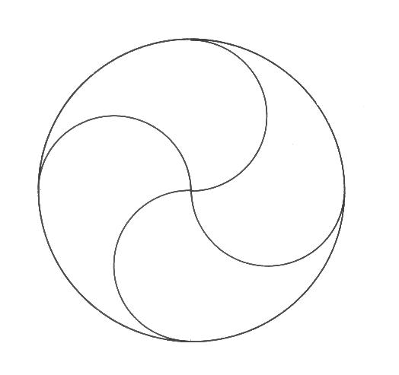
Briah y el Árbol de la Vida
Treinta y dos preguntas para contestar o ponderar en treinta y dos días separados.
Estas preguntas no tienen respuestas "correctas" definitivas. Llevan a la mente a tocar los significados de los treinta y dos caminos a través del esfuerzo de tratar de contestarlas.
10. Malkut. Si sólo sintieras de tus sentidos, sin pensar, ¿cómo sería?
32. Taw. Cuando miras hacia fuera por una ventana, ¿en qué sueñas con los ojos abiertos?
9. Yesod. Si pudieras ser cualquiera, ¿qué tipo de persona te gustaría ser?
31. Shin. La última vez que cometiste un error, ¿qué aprendiste?
30. Resh. ¿Qué has aprendido de un sueño o un sueño con los ojos abiertos?
8. Hod. ¿Cómo llegas de tu casa a la playa más próxima?
29. Qof. ¿Cómo te sientes cuando levantas una rosa?
28. Tzaddi. ¿Alguna vez lloraste o te enojaste mientras estabas leyendo un libro o mirando una película?
27. Peh. ¿Alguna vez te encontraste confundido por tu cabeza queriendo una cosa y tu corazón queriendo otra?
7. Netzach. ¿Cómo fue la última vez que simplemente te sentiste feliz?
26. Ayin. ¿Conoces alguna ley injusta?
25. Samekh. ¿Cuál fue tu último deseo que se convirtió en realidad?
24. Nun. ¿Cómo fue la última vez que pensaste sobre algo muy privado?
6. Tipheret. ¿Qué haces?
23. Mem. ¿Por qué la gente se sacrifica por sus ideales?
22. Lamed. ¿Qué sobre la esclavitud?
- Geburah. ¿Qué es una guerra santa?
21. Koph. ¿Por qué existen los parques cuando el terreno en la ciudad es tan valioso?
20. Yod. ¿Alguna vez le diste direcciones a un extraño?
19. Tet. Si pudieras hablar a todos, ¿qué dirías?
- Chesed. Cuando te sientes feliz, ¿cómo quieres que se sientan los demás?
18. Chet. ¿Cuál es la diferencia entre pensar y lógica?
17. Zain. ¿Cuántos libros religiosos conoces que son biografías?
- Binah. ¿Qué son las matemáticas?
16. Vau. ¿Qué es la conciencia de comunidad?
15. Heh. ¿Alguna vez tuviste miedo escénico y seguiste hablando de todos modos?
14. Dalet. ¿Alguna vez cometiste un error que resultó mejor de lo que querías?
- Chokmah. ¿Alguna vez estuviste tan excitado que olvidaste donde estabas?
13. Gimel. ¿Alguna vez pensaste que el mundo completo era tu hogar y que a todos le caías bien?
12. Bet. ¿Por qué es una colección de habilidades generalmente llamada una misma disciplina?
11. Aleph. ¿Qué es la excitación?
- Keter. ¿Por qué tenemos palabras como "Universo"?

Si has conseguido encontrar respuestas definitivas a cualquiera de las preguntas anteriores, vuelve y re-interpreta las preguntas hasta que las respuestas no tengan sentido. Manténte haciendo esto hasta que cada pregunta gane una vida propia.

Atziluth y el Árbol de la Vida
Treinta y dos estados de conciencia para ser examinados en treinta y dos días separados.
En cada uno de estos, revisa el mismo número de ítem en los ejercicios anteriores para Assiah, Yetzirah y Briah. Trata de describir una cualidad de conciencia común a todos estos para cada nivel o camino numerado. Para ayudar a este proceso, declaraciones son provistas sobre cada uno de los treinta y dos caminos en esta porción de los ejercicios. Estas declaraciones no son adecuadas en el nivel de Atziluth sin el estudio de los otros tres niveles.
10. Malkut. Conocimiento sensorial. Descubre la idea que está involucrada en los otros tres ejercicios dados para este número: Assiah: "Levanta un puñado de tierra húmeda y huélela." Yetzirah: "Una mujer joven coronada y con un velo." Briah: "Si sólo sintieras de tus sentidos, sin pensar, ¿cómo sería?".
32. Taw. Desarrollo de intuiciones desde Malkut. Descubre la idea involucrada en los otros tres ejercicios para este número; la acción de Assiah, la imagen de Yetzirah y la pregunta de Briah.
9. Yesod. Sueño, imaginación y viaje astral. Busca la idea en común a los ejercicios de Assiah, Yetzirah y Briah para este número.
31. Shin. Análisis racional del comportamiento de Malkut. Encuentra la idea común a los otros tres niveles para este número.
30. Resh. Análisis racional de la conciencia de Yesod. Encuentra la idea común a los otros tres ejercicios para este número.
8. Hod. Comprensión lógica y práctica de cómo tratar con lo físico (Malkut) y lo mítico (Yesod). Encuentra una idea que vincule los otros tres ejercicios para este número.
29. Qof. Reacción emocional al conocimiento de Malkuth Encuentra una idea que vincule los ejercicios de Assiah, Yetzirah y Briah para este número.
28. Tzaddi. Reacción emocional a la conciencia de Yesod. Descubre la idea detrás de los otros tres ejercicios para este número.
27. Peh. Unión de la comprensión racional material (Hod) a la sabiduría emocional. Estudia los otros tres ejercicios en este número para una idea.
- Netzach. Sabiduría emocional práctica involucrando lo físico (Malkut) y lo Mítico (Yesod) y lo analítico (Hod). Examina los otros tres ejercicios para el número siete y descubre la idea común.
26. Ayin. Comprensión de los límites de la conciencia material al nivel de Hod. Encuentra la idea fundamental detrás de los ejercicios de Assiah, Yetzirah y Briah para este mismo número.
25. Samekh. Unificación de los elementos del conocimiento astral, del sueño y la imaginación en una concepción completa de la vida. Descubre la idea en los otros tres ejercicios correspondientes a este número.
24. Nun. Sentimiento de que algo debe estar más allá que la emoción físicamente inducida (Netzach). Encuentra una idea en los tres ejercicios dados para este número.
- Tipheret. Conciencia de los patrones y metas de la vida. Encuentra la idea común a los otros tres ejercicios para este número.
23. Mem. Pensamiento sobre los métodos del vivir cotidiano (Hod) y sus efectos en los demás. Encuentra la idea central de los otros tres ejercicios para este número.
22. Lamed. Pensamiento sobre los patrones y metas de la vida (Tipheret) y sus efectos sobre los demás. Descubre una idea detrás de los ejercicios de Assiah, Yetzirah y Briah para este número.
- Geburah. Conciencia de mejores patrones y metas para la vida – planeamiento racional moral. Estudia los otros tres ejercicios para este número y encuentra la idea central.
21. Koph. Sentimientos menos egoístas de alguna manera comienzan a sobreponerse a las emociones de reacción material más ego-centradas de Netzach. Encuentra la idea básica en los otros ejercicios para Koph.
20. Yod. La perspectiva de la vida propia (Tipheret) gradualmente cambia para incluir a la vida de los demás. Examina los otros niveles para este número para una idea.
19. Tet. Ideas de cómo vivir mejor comienzan a cambiar a ideas de cómo ayudar a los demás a alcanzar una mejor vida. Encuentra la idea fundamental detrás de los otros tres ejercicios par Tet.
- Chesed. La satisfacción por la existencia personal es una con la conciencia de y el amor a otras existencias. Descubre una idea detrás de los otros tres ejercicios para Cheses
18. Chet. Métodos racionales son abstraídos de la conciencia de Geburah. Estudia los otros tres niveles en este número para encontrar la idea central.
17. Zain. Los patrones de la existencia son abstraídos de la conciencia de Tipheret. Descubre la idea común a los otros tres ejercicios para este número.
3.Binah. La conciencia racional más alta, más abstracta. Encuentra la idea fundamental de Binah en los otros tres ejercicios.
16. Vau. Los sentimientos emocionales se unifican. De la acción, visualización y pregunta correspondientes a este número, encuentra una idea.
15. Heh. La conciencia de la vida es abstraída en la conciencia de la vitalidad. Descubre la idea común a los otros tres ejercicios para este número.
14. Dalet. La conciencia racional (Binah) busca un estado superior de conciencia. Consigue la idea básica de los otros tres ejercicios de Dalet.
- Chokmah. Conocimiento de gran poder y vitalidad en todo. Busca una idea en los otros tres ejercicios de Chokmah.
13. Gimmel. La perspectiva de la vida cambia en el conocimiento de la totalidad de la existencia como Una. Obtiene la idea central de los otros tres ejercicios para este número.
12. Bet. El conocimiento racional se levanta en apreciación no-cuestionante del Uno. Consigue la idea básica de los otros ejercicios de Bet.
11. Aleph. La escencia vital de la emoción (Chokmah) se levanta en reconocimiento del Uno. Encuentra el significado básico del camino de Aleph por el estudio de los otros tres ejercicios de Aleph.
1. Keter. Toda la existencia es Una. Obtiene esta idea por el estudio de los ejercicios de Assiah, Yetzirah y Briah para Keter.

Proyecto de Continuación:
Usando los cuatro conjuntos de ejercicios dados arriba como patrón, tomar la información de los treinta y dos caminos de la PARTE UNO y la PARTE DOS y hacer un nuevo conjunto acciones, visualizaciones, preguntas y declaraciones.
Segundo Proyecto de Continuación:
Haz un conjunto de acciones, visualizaciones, preguntas y declaraciones sobre las treinta y dos partes del Árbol de la Vida completamente de tus propias experiencias.
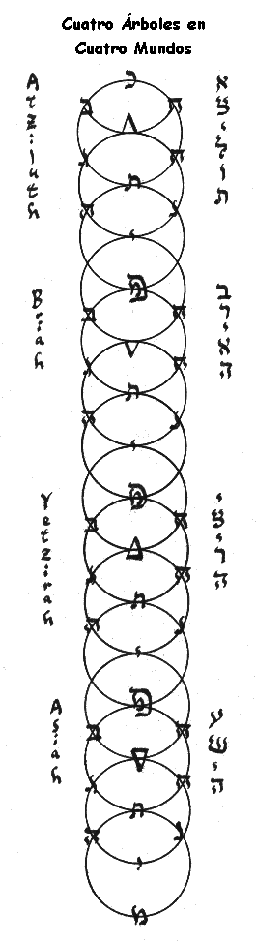
Análisis propio en el Árbol de la Vida
Después de que hayas logrado una idea bastante clara de los significados de las partes de este diagrama hasta Tipheret (número 6) y al menos una vaga idea del resto, puedes querer usar ese conocimiento para usarlo tú mismo directamente.
Hay varias maneras de usar el Árbol de la Vida en tiempos de crisis mental o emocional. Uno de los métodos involucra una búsqueda por "Qliphot", caparazones. De acuerdo a una de las varias tradiciones sobre qlipot, hay una imagen invertida del Árbol de la Vida en Malkut – un tipo de Árbol de la Muerte. Los Treinta y dos caminos del Árbol de la Vida son todos positivos en términos de su influencia y su función; pero si un camino es usado incorrectamente, la "luz" del camino en el Árbol de la Vida se apaga y la conciencia puede ser engañada por el caparazón correspondiente en el Árbol de la Muerte. Entonces es necesario encontrar la falla y levantar la conciencia caída de vuelta al Árbol de la Vida. Caídas como esas a los qliphot usualmente resultan de una mala aplicación del poder – por ejemplo: Los juicios morales que pertenecen a Geburah son muy abstractos para ser aplicados directamente a personas o acciones individuales.
La teoría moral de Geburah debe estar bien decir: "El asesinato innecesario es malo". Pero no está bien decir "Juan Pérez es malo", si conoces a Juan Pérez como persona. "El asesinato innecesario es malo" – idea de Geburah. "Juan Pérez es malo" – un intento equivocado de aplicar un pensamiento del nivel de Geburah sin modificación en Hod. Uno puede encontrar necesario el hacer algo sobre Juan Pérez para detener su asesinato innecesario, pero esa no es una decisión moral – es defensa propia.
Los síntomas de un estado qlipótico incluyen: Rabia que no tiene objeto físico inmediato. Ataques de depresión. Dolores sin causa física. Sentimientos de soledad en la presencia de gente. Aburrimiento – generalmente cualquier estado negativo de la mente y emoción que no tiene explicación simple.
Gente diferente haría un análisis propio de maneras diferentes, pero aquí hay un ejemplo escrito de una examinación de ese tipo hecha por el autor en sí mismo unas décadas atrás:
"20 de Marzo, 1973. Especulaciones diagnósticas en progreso. Comprensión de las Sephiroth y Caminos."

"Actividad:
Tipheret – difícil de aferrar a ella. Actualmente tiende a moverse hacia Geburah y en lugar de eso, caer desde Tipheret.
Netzach – en su mayor parte comprendido, pero hay deficiencias en algunos detalles. Necesita algo de trabajo en el camino 24. Los caminos 28 y 29 son funcionales completamente, pero tienden a ser sobrellevados por problemas frecuentes entre 24 y 2; 6, 5 y 8.
Hod – completamente funcional pero no completamente controlado. El fracaso de alcanzar Geburah causa la caída a Hod y repetición de viejos problemas. Intentos de hacer trabajo de Geburah con herramientas mentales de Hod están engendrando actividad Qlipótica en Malkut y en Yesod – resulta en una caída al Árbol Qliphótico."
"Experiencia Qliphótica:

Este no es un 'árbol invertido' en el sentido de que debe ser escalado hasta el Árbol de la Vida regular. Este es una versión 'negativa' del Árbol de la Vida regular. Los Qliphot resultan del uso inapropiado del Árbol regular. Esto no es nada más que una falla por actividad incorrecta. La causa es un intento de trabajar problemas en niveles superiores que aquellos apropiados para la naturaleza de los problemas. Resultados que deberían ser inmediatos son bloqueados. Las ayudas malas en frustraciones de ese tipo todas provienen del descenso del Árbol bajo la ilusión de que el Árbol está siendo ascendido.

En el instante en el que el estado actual – descenso a un nivel inferior – es reconocido y aceptado, el Árbol Qliphótico se desvanece y el Árbol de la Vida es restaurado. El escalar hasta el punto justo antes de la primera falla es casi automático."

"Descripción de Experiencia Subjetiva"
"Tipheret – Sentido de armonía y orden bueno. Sin problemas. Todo es tierno. Todo trabajo procede suavemente. El alcohol no produce mucha resaca. Todas las experiencias son benéficas."
"Intento de Geburah – Poderes mayores de acción desde la conciencia de Tipheret tientan hacia el control. La visión de Tipheret no está lo suficientemente clara. Debe crecer. Intentando el control de Geburah. Algo de éxito. La actividad de Geburah de clave menor en parte exitosa por el camino 22, pero el camino 23 no es lo suficientemente funcional – drogas como el alcohol abren el camino, pero el camino se cierra cuando ellas se desvanecen. Esto resulta en una corriente descendiente. Las tareas de Geburah intentadas desde Hod producen rabia – esto es veneno para el Árbol completo. La rabia en Geburah es buena – en su mayor parte compulsión violenta en los extremos. La rabia de Hod puede funcionar bien sólo en Yesod y en Malkut – este tipo de rabia falla cuando es aplicada a Netzach por el camino 27. Esta falla produce más problemas asta que sea corregida. Resulta paranoia. Entra el odio. Esto es Qliphótico."
"Recuperación – procede un análisis y teoría de la naturaleza de Hod. El deseo para corregir el problema de odio-paranoia levanta la conciencia a Netzach. Tipheret emerge con una vista general (este análisis). La consolidación del problema completo resulta de esta vista general."
"Progreso y vista general:

• Malkut – funcional.
• Yesod – funcional.
• Hod – funcional.
• Netzach – funcional, pero requiere vigilancia.
• Tipheret – comenzando a ser funcional.
• Chesed – funcional, pero no siempre conectado a las Sephiroth inferiores. Este resultado es un alto propósito, pero las acciones tienden a no encajar con el propósito.
• Da'at – Tipheret-Yesod-Malkut no listo para vincularse a este estado. Da'at es completamente funcional entre Chesed y Binah, pero no puede ser activo debajo de Chesed.
• Binah – completamente funcional, pero no se vincula debajo de Chesed.
• Chokmah – Igual que Binah.
• Keter – Igual que Binah.
Los caminos conectantes:

• 32 a 28 son funcionales.
• 27 funciona con problemas ocasionales.
• 26 funciona, pero puede sobrecargarse con emoción negativa.
• 25 funciona sólo durante tiempos de balance emocional y durante la introspección.
• 24 está creciendo funcional, pero no puede manejar una sobrecarga sin apoyo de los caminos inferiores.
• 23 funciona sólo con la ayuda de la excitación, alcohol, y cosas por el estilo.
• 22 se abre raramente.
• 21 está usualmente cerrado, pero da una pequeña función a cada momento.
• 20 y 19 están cerrados como el 21.
• 18 a 11 están algunos abriéndose y algunos funcionando, pero no hasta los niveles inferiores.
–La próxima vez fue mejor."


